ЛОКАЛНИ АКЦИОНИ ПЛАН ЗА МЛАДЕ
за период од 2022. до 2026. године

ОПШТИНА КОВАЧИЦА

«С А Д Р Ж А Ј»

Одељак 1 УВОД
1.1 Уводна реч председника општине
1.2 Канцеларија за младе
1.3 Радна група за израду ЛАП-а
1.4 Методологија рада
Одељак 2 ПРИНЦИПИ И ВРЕДНОСТИ
Одељак 3 ВИЗИЈА И МИСИЈА
3.1 Визија
3.2 Мисија

Одељак 4 КОНТЕКСТ
4.1 Географски подаци
4.2 Демографски подаци
4.3 Анализа ресурса
4.3.1 Људски ресурси – кључни актери
4.3.2 Материјални и технички ресурси
4.3.2 Финансијски ресурси
4.3 SWOT анализа

Одељак 5 ПОТРЕБЕ МЛАДИХ

Одељак 6 СТРАТЕШКИ ЦИЉЕВИ И ПРИОРИТЕТИ
6.1 Стратешки циљеви
6.2 Локални приоритети
6.3 Активности

Одељак 7 АКТИВНОСТИ ЛОКАЛНЕ КАНЦЕЛАРИЈЕ ЗА МЛАДЕ
7.1 Стандарди рада локалне КЗМ
7.2 Активности за постизање стандарда (примена стандарда)
7.3 План за стицање компетенција локалног координатора

Одељак 8 УСКЛАЂЕНОСТ СА НАЦИОНАЛНОМ СТРАТЕГИЈОМ ЗА МЛАДЕ

Одељак 9 ПРОЦЕС РЕВИЗИЈЕ-ПРАЋЕЊЕ ПРИМЕНЕ И РЕЗУЛТАТА ЛАП-а

Одељак 10 СКРАЋЕНИЦЕ КОЈЕ СЕ КОРИСТЕ У ТЕКСТУ АКЦИОНОГ ПЛАНА

АНЕКСИ

Анекс 1 – Планиране активности са буџетом за 2022. годину

Анекс 2 – Планиране активности за период 2022 – 2026. годинe са пројектованим трошковима

УВОД

Одељак 1
  - Уводна реч Јарослава Хрубика,
председника општине Ковачица

Стратешко планирање, одрживи резултати и предвиђање будућег развоја је основни задатак Локалног акционог плана намењеног младима.
Општина Ковачица, такође, путем донесене стратегије кроз ЛАП жели да створи боље услове за живот и рад младих.
Праћењем активности које су предвиђене овим докуметном, обезбедиће се садржаји који су младима неопходни и који ће им омогућити да стичу знања и додатне квалификације које ће им даље омогућити већу самосталност и аутономију у раду.
Кроз методологију и истраживање добијена је јасна слика о стварним и реалним потребама младих, примарно, а секундарно, и слика у ком се правцу креће тржиште рада на ком своје место траже тек завршени ученици средње школе и студенти.
Општини Ковачица приоритет је стварање једнаких услова за развој вештина и хобија код младих у свим сферама живота, али и стварање услова за рад и запошљавање младих.
Један од наших приоритета је и подизање нивоа информисања код младих и њихово учествовање у активностима које ће им обезбедити већи степен образовања.
Велика светска пандемија условила је да се више бавимо очувањем здравља, те је један од постављених приоритета и подизање свести младих о значају здравља и здравог начина живота.
Такође, с обзиром на то да Ковачица има дугу традицију хуманости и волонтеризма, желимо да афирмишемо младе да наставе са праксом помагања и сарадње са установама и институцијама из ове области.

Јарослав Хрубик
Председник општине Ковачица

1.2 Канцеларија за младе

Активности Канцеларије за младе обновљене су 2016. године у јулу месецу откада ради у складу са интересима младих на територији општине Ковачица. Иако је основана 2009. године по налогу Минисатрства за спорт и омладину, Канцеларија почиње са реализацијом пројеката од јавног интереса и значаја тек након поменуте, 2016.
КзМ у Ковачици је образована у циљу покретања иницијативе за израду Стратегије за младе то јест, Локалног акционог плана за младе Ковачица.

Циљеви Канцеларије за младе општине Ковачица су такође и брига о приоритетним проблемима младих уз уважавање потреба младих, изграђивање односа и сарадње са локалним организацијама и иницијативама младих, подржавање изградње грађанског друштва и партнерства.

Задаци КзМ Ковачица су:

- Учествовање у изради Локалног акционог плана за младе –
Проналажење нових могућности финансирања програма за младе у Општини Ковачица
- Стварање услова за комуникацију свих релевантних и одговорних субјеката за развој младих на локалном, покрајинском и националном нивоу
- Пружање подршке омладинским организацијама и иницијативама на територији Општине Ковачица
- Иницирање сарадње са сродним институцијама на покрајинском, националном и интернационалном нивоу.

Канцеларија за младе општине Ковачица је самостално и у сарадњи са другим организацијама реализовала неколико активности којима је покушала да побољша стање младих у општини Ковачица. Каријерни инфо кутак је реализован у циљу пружања основне услуге каријерног информисања младих у Ковачици. Организовано је неколико спортских турнира у сврху промовисања здравих стилова живота. Такође, организовано је неколико успешних хуманитарних активности.
У сарадњи са Унијом средњошколских парламената града Панчева је организовано предавање за ученике и ђачки парламент Гимназије „Михајло Пупин“ из Ковачице.

„Пружимо шансу младима“ је пројекат спроведен у жељи да помогне запошљивост младих из општине Ковачица. КзМ је у 2021. години, у циљу имплементације Националне стратегије за младе на локланом нивоу, покренула иницијативу израде Локалног акционог плана за младе Општине Ковачица 2022 – 2026. КзМ Ковачица је члан Националне асоцијације канцеларија за младе.

На основу члана 2. Одлуке о Oпштинском већу Општине Ковачица (“Сл. Лист општине Ковачица”, број 14/08) , Општинско веће општине Ковачица на 25. седници одржаној дана 22.05.2013 године донело је следећи :

З А К Љ У Ч А К

Именују се чланови радне групе за израду Локалног акционог плана за ,ладе Општине Ковачица у следећем саставу:

1. Душка Вујашковић, Канцеларија за младе, координатор
2. Даниел Магду, Одељење за привреду , малу привреду и развој општине Ковачица
3. Марија БенкаХрјешик, Одељење за привреду , малу привреду и развој општине Ковачица
4. Маријана Гајан Вењарски, Одељење за привреду , малу привреду и развој општине Ковачица
5. Ана Пишпецки, Одељење за привреду , малу привреду и развој општине Ковачица
6. Јан Шуља, члан Општинског већа задужен за спорт и омладину
7. Нина Петров, директорка ОШ ”Сава Жебељан” Црепаја
8. Душанка Петрак, директорка Центра за социјални рад
9. Невена Глигоријевић Бугарчић, Радио телевизијa ОК
10. Јелена Калин, кустос музеја ”М.Пупин” Идвор
11. Драгана Латовљев, директорка Туристичке организације општине Ковачица
12. Владимир Кухарик, испред невладиних удружења
13. Уна Брткова, председница ђачког парламента гимназије
14. Игор Костић, студент

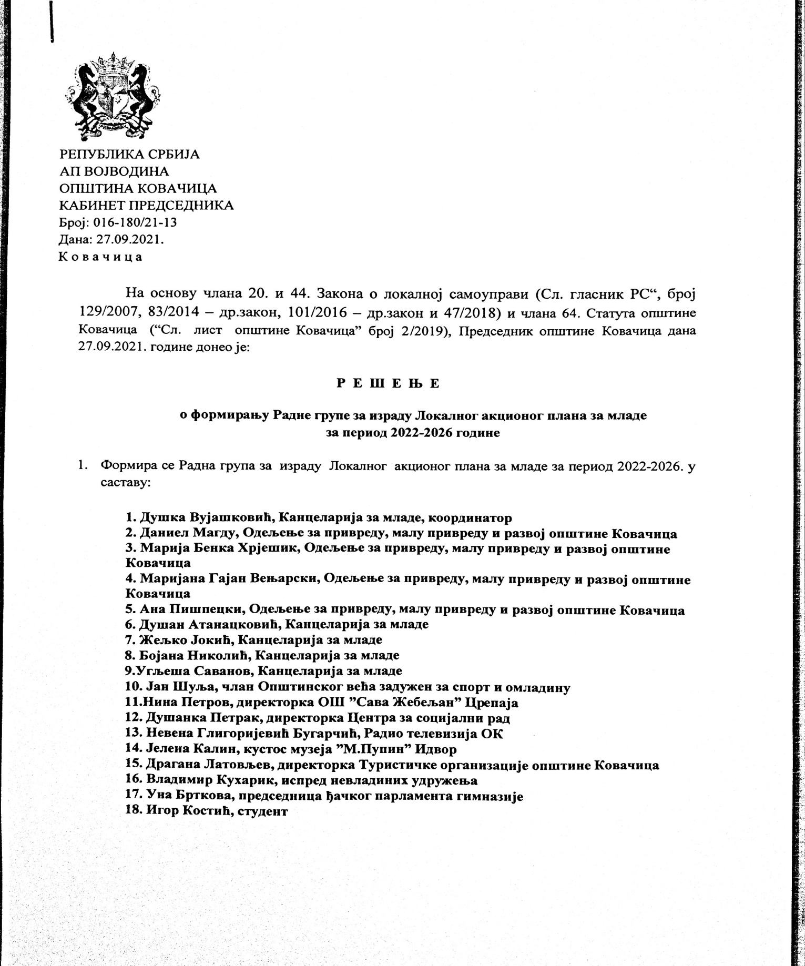

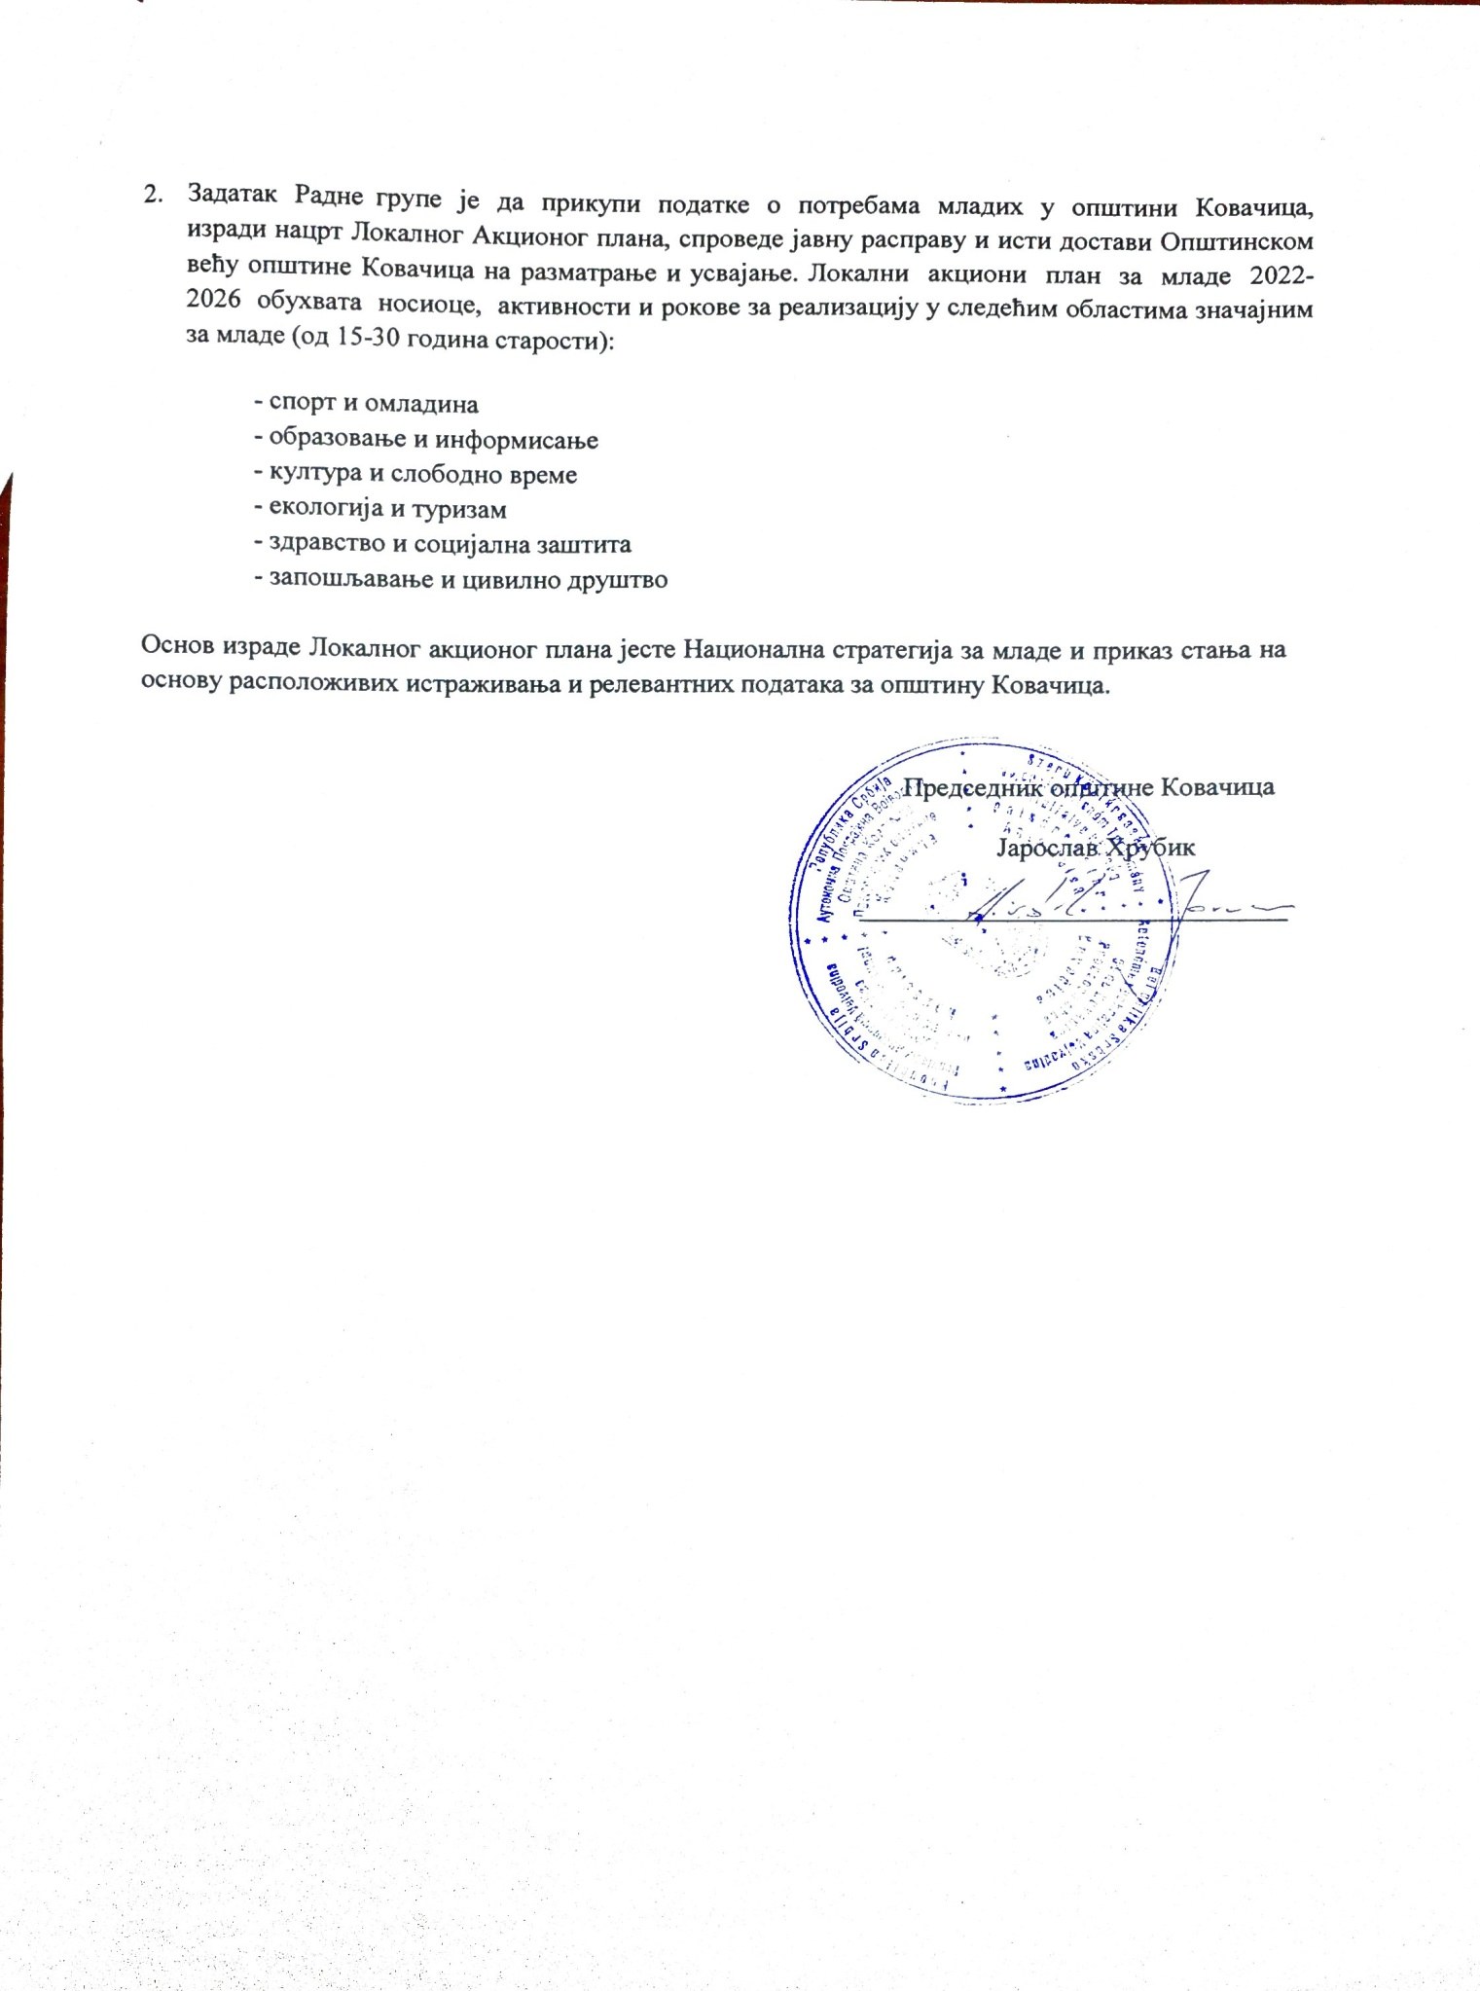

1.4 Методологија рада

Општина је свој Локални акциони план (ЛАП) за младе реализовала у оквиру пројекта за оснивање и оснаживање канцеларија за младе у АП Војводини за 2021. који су партнерски спровели Покрајина, Општина Ковачица и Удружење грађана Око инфо Ковачица и Еколшки покрет општине Ковачица.
Процесом израде ЛАП-а координисала је Радна група за израду ЛАП-а, а у складу са ГИЗ методологијом¹ која је обухватала следеће сегменте:
- Стварање предуслова за реализацију процеса израде ЛАП-а
- Прикупљање релевантних података за израду ЛАП-а
- Стратешко и акционо планирање (кроз 3 обуке)
- Процес јавне расправе
- Усвајање стратешког документа од стране општине
Стварање предуслова за реализацију процеса израде ЛАП-а – Први корак у процесу израде ЛАП-а биo је формирање Радне групе за израду ЛАП-а и дефинисање динамике будућих активности како би финални стратешки документ био усвојен на седници Општинског већа општине Ковачица у текућој години. У припремној фази договорено је да ЛАП за младе буде стратешки документ који планира активности за период од 5 година (2022-2026) уз детаљан план (акциони план) за 2022. годину. Такође је договорено да ће у свакој наредној години коју обухвата ЛАП бити спроведен процес процене постигнутих резултата у предходној години (ревизија), што ће уз стратешке правце из ЛАП-а бити основа за креирање детаљних активности за наредну годину.
Прикупљање релевантних података за израду ЛАП-а је један од кључних корака у процесу израде ЛАП-а. Подаци који су прикупљани подељени су у 4 категорије – 1. демографски и географски подаци, 2. подаци о активностима и издвајањима за младе локалне самоуправе, 3. подаци о потребама младих и 4. подаци о активностима и ресурсима локалних институција и организација које се у неком делокругу свога рада баве младима. Наведени подаци су прикупљани из званичних евиденција и кроз упитнике који су саставни део методологије, а процесом дистрибуције и прикупљања упитника координисала је локална КЗМ уз стручну помоћ Радне групе за израду ЛАП-а за младе и Удружења грађана Око инфо Ковачица.
Стратешко и акционо планирање – на основу прикупљених података кроз реализацију 3 обуке из области стратешког и акционог планирања, издефинисани су стратешки правци развоја општине у области омладинске политике у наредне 4 године као и општински приоритети за наредну годину. У дефинисању и креирању конкретних активности, поред наведених података, кључну улогу је имала и анализа локалних ресурса, односно реалне могућности локалне заједнице. Обуке су организоване за све чланове Радне групе за израду ЛАП-а за младе. Финална верзија ЛАП-а је буџетирана и као таква предата у процес јавне расправе.
Усвајање локалног акционог плана за младе - финални корак у процесу израде ЛАП-а за младе је усвајање документа са одговарајућим буџетом на седници Oпштинског већа општине Ковачица у текућој години.
Локални акциони план за младе општине Ковачица, у току свог рада и креирању мера за побољшање статуса младих, користиће принципе на којима је рађена Национална стратегија за младе, јер произлазе из вредносног система чији су основ Устав Републике Србије, Универзална декларација о људским правима, Конвенција УН о правима детета са Протоколима, Конвенција Савета Европе о људским правима и основним слободама и Међународни пакет о грађанским и политичким правима.

1
ГИЗ методологија израде ЛАП-а искреирана је 2009. године и препоручена од стране Министарства омладине и спорта као модел добре праксе за планирање у области омладинске политике на локалном нивоу. Обухвата приручник за израду ЛАП-а, Матрицу за израду ЛАП-а и сет обука из стратешког и акционог планирања. Према наведеној методологији искреирани су локални планови у више градова и општина Србије.
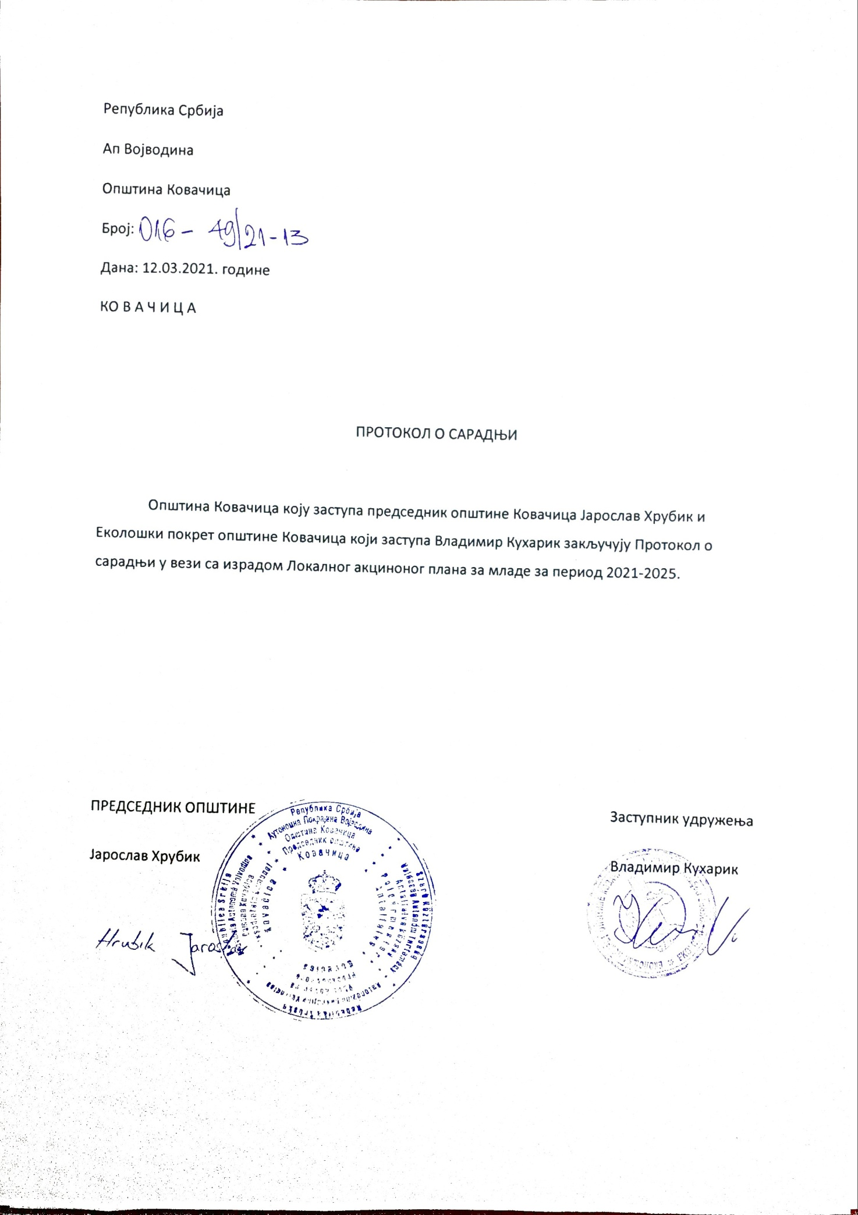
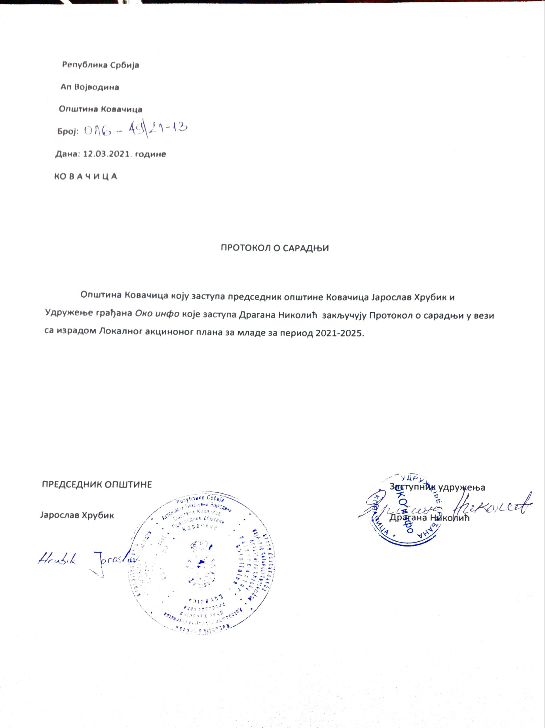

Одељак 2

ПРИНЦИПИ И ВРЕДНОСТИ

Локални акциони план за младе општине Ковачица, у току свог рада и креирању мера за побољшање статуса младих, користиће принципе на којима је рађена Национална стратегија за младе, јер произлазе из вредносног система чији су основ Устав Републике Србије, Универзална декларација о људским правима, Конвенција УН о правима детета са Протоколима, Конвенција Савета Европе о људским правима и основним слободама и Међународни пакет о грађанским и политичким правима.

Принципи су:

- Поштовање људских права - Обезбеђује се да сви млади имају иста права, без обзира на пол, расну и националну припадност, религијско и политичко опредељење, сексуалну оријентацију, социјални статус, као и функционалне сметње/инвалидитет. Обезбеђују се равноправне могућности за развој младих засноване на једнаким правима, а у складу са потребама, властитим изборима и способностима.
- Равноправност - Омогућава се да сви млади имају право на једнаке шансе, на информисање, на лични развој, доживотно учење, запошљавање у складу са разноврсним сопственим карактеристикама, изборима и способностима. Обезбеђује се поштовање родне равноправности, недискриминације, слободе, достојанства, безбедности, личног и друштвеног развоја младих.
- Одговорност - Подстиче се и развија одговорност оних који раде са младима, као и одговорност младих у складу са њиховим могућностима.
- Доступност - Препознају се и уважавају капацитети младих као важног друштвеног ресурса и исказује се поверење и подршка њиховим потенцијалима: млади знају, могу, умеју. Омогућава се и обезбеђује доступност свих ресурса младима у Србији. Обезбеђују се услови за очување здравља младих и квалитетно провођење слободног времена. Афирмише се и стимулише постепено увођење и развијање инклузивног образовања на свим нивоима.
- Солидарност - Развија се интергенерацијска солидарност и улога младих у изградњи демократског грађанства. Подстичу се сви облици вршњачке солидарности, подстиче се култура ненасиља и толеранције међу младима.
- Сарадња - Подржава се и обезбеђује слобода удруживања и сарадња са вршњацима и подстиче интергенерацијска сарадња, на локалном, националном и међународном нивоу.
- Активно учешће младих - Обезбеђују се права, подршка, средства, простор и могућност како би млади учествовали у процесу доношења одлука, као и у активностима које доприносе изградњи бољег друштва.
- Интеркултурализам - Омогућава се поштовање различитости у свим областима људског живота, толеранција, као и афирмација уметничких и креативних приступа усмерених на неговање и развијање интеркултуралног дијалога међу младима.
- Целоживотно учење - Промовише се целоживотно учење у којем се афирмишу знање и вредности и омогућава стицање компетенција. Обезбеђује се повезивање формалних и неформалних облика образовања и развијање и успостављање стандарда у образовању.
- Заснованост - Обезбеђује се да сви стратешки концепти, принципи и активности који се односе на младе буду засновани на утемељеним и релевантним подацима и резултатима истраживања о младима.

Закон о младима РС

Народна Скупштина Републике Србије је, у јулу 2011. године, усвојила Закон о младима. Њиме се “уређују мере и активности које предузимају Република Србија, аутономна покрајина и јединица локалне самоуправе, а које имају за циљ унапређивање друштвеног положаја младих и стварање услова за остваривање потреба и интереса младих у свим областима које су од интереса за младе” (Чл. 1, став 1).
Закон је предвидео да „у складу са Стратегијом, аутономна покрајина и јединица локалне самоуправе утврђују акционе планове за спровођење Стратегије на својој територији и у свом буџету обезбеђују средства за реализацију тих планова.”(Чл. 12, став 2).

Закон о планском систему РС

Циљ овог закона је потреба да се успостави ефикасан, транспарентан, координисан
и реалистичан систем планирања Републике Србије, аутономне покрајине и јединице локалне самоуправе који покрива све кључне аспекте социјалне и економске развојне политике, регионалног и просторног развоја. Закон поставља основе за оптимално коришћење буџетских средстава, обезбеђење одрживог раста и развоја Републике Србије, укључујући аутономне покрајине, јединице локалне самоуправе, као и ефикасно спровођење процеса приступања Европској унији. Овим законом се регулише управљање системом јавних политика и средњорочног планирања, врсте и садржина планских докумената које у складу са својим надлежностима, предлажу, усвајају и спроводе учесници у планском систему. Поред тога, законом се регулише и међусобна усклађеност планских докумената, поступак утврђивања и спровођења јавних политика и обавеза извештавања о спровођењу планских докумената.

Национална стратегија за младе
Влада Републике Србије је 27. фебруара 2015. године, усвојила Националну стратегију за младе за период 2015-2025. Визија и принципи усвојене стратегије су следећи: подршка личном и друштвеном оснаживању младих; поштовање људских и мањинских права, равноправност и забрана дискриминације; једнаке шансе за све; значај младих и њихове друштвене улоге; активно учешће младих и сарадња; друштвена одговорност и солидарност.

Локални акциони план за младе општине Ковачица

Донет је 2013. године за период 2014-2019. и реализован у складу са планираним активностима и партнерским организацијама.

ВИЗИЈА И МИСИЈА

3.1 ВИЗИЈА

Општина Ковачица је мултикултурална и социјално сигурна средина за живот и рад младих, која обезбеђује све предуслове како за останак тако и за повратак својих младих обезбеђуји тиме стални развој на нивоу целе општине.

3.2 МИСИЈА

Визија ће се остварити активним нагажовањем локалне самоуправе општине Ковачица у институционалном умрежавањем , оптималном коришћењу локалних ресурса и партиципацији младих, као предусловима за успешну локалну омладинску политику

КОНТЕКСТ

4.1 | ГЕОГРАФСКИ ПОДАЦИ

У плодородном југоисточном делу Војводине, на површини од 419 км2 простире се општина Ковачица. На југу се граничи са општином Панчево, на истоку са општином Алибунар, на североистоку са општином Сечањ, на северу са општином Зрењанин, а на западу са општином Опово. Надморска висина креће се од 75 м у подручју тамишке алувијалне равни, до 135 м у источном и југоисточном делу територије. Од Београда је удаљена 50 км, а од Новог Сада 90 км. Чине је осам насеља: Ковачица, Падина, Дебељача, Црепаја, Уздин, Самош, Идвор и Путниково. По подацима са последњег пописа у општини Ковачица живи укупно 25.274 становника. Од тога у самој Ковачици живи 6.259 становника, а у осталим местима: Падина 5.531, Дебељача 4.913, Црепаја 4.364, Уздин 2.029, Самош 1.004, Идвор 974, Путниково 200.
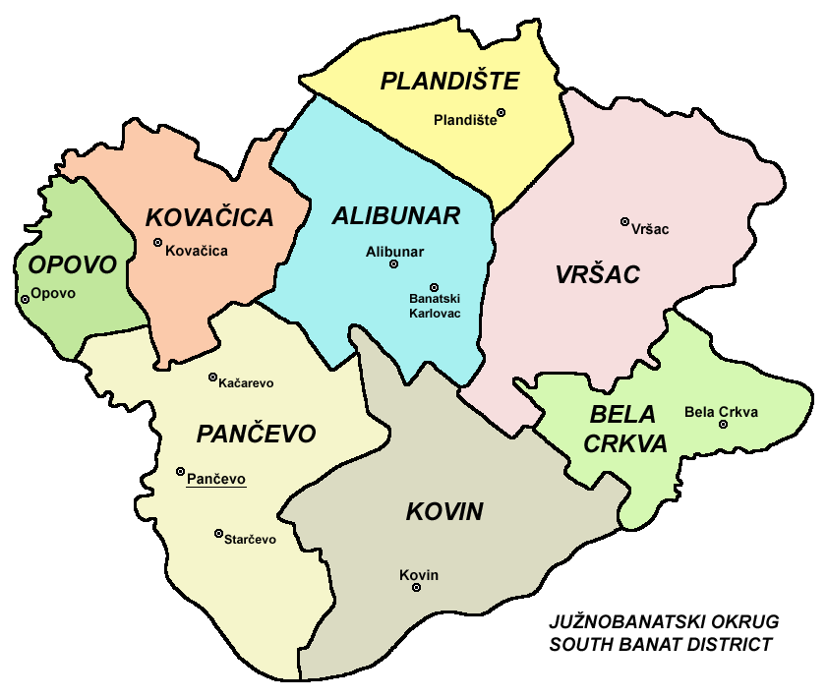

Етничка структура општине Ковачица има слична обележја већине општина у Војводини. Њене основне карактеристике су велико национално шаренило, са различитом заступљеношћу појединих народа и народности и то: Словака 41,9%, Срба 33,3%, Мађара 10%, Румуна 6,1% и осталих националности. Статутом наше општине утврђена је равноправна употреба језика и писма Срба, Словака, Мађара и Румуна. У структури привреде општине Ковачица пољопривреда је доминантна, иако скоро у сваком месту постоје индустријски објекти значајни за живот мештана.

Једном речју, општина Ковачица је, пре би се казало, мала него велика заједница, позната по томе што је ту рођен Михајло Пупин, чувена по наивној уметности, дебељачким вашарима, црепајачким љубитељима коња, национално хетерогена, где већ више од 200 година, уважавајући једни друге, поштујући и негујући своје, сложно живе Срби, Словаци, Мађари, Румуни и сви остали грађани.

4.2 ДЕМОГРАФСКИ ПОДАЦИ

Општина Ковачица обухвата површину од 419 км² (учешће у укупној површини Србије је 0,5%), на којој живи 25.274 становника (0,4% укупног броја становника Србије) у 8 насеља, односно 60 становника на км², што је ниже од републичког просека који износи
93 становника на км².

Табела 1. – Број становника
Година пописа | Институционалне јединице
 | Република  Србија | АП Војводина | Јужнобанатски округ | Општина Ковачица
1948 | 5.794.837 | 1.640.599 | 279.092 | 31.682
1953 | 6.162.321 | 1.698.640 | 292.125 | 32.808
1961 | 6.678.247 | 1.854.971 | 320.187 | 34.654
1971 | 7.202.915 | 1.952.560 | 331.285 | 33.489
1981 | 7.729.246 | 2.034.782 | 340.189 | 32.798
1991 | 7.576.837 | 1.970.195 | 315.633 | 29.745
2002 | 7.498.001 | 2.031.922 | 313.937 | 27.890
2011 | 7.186.862 | 1.931.809 | 293.730 | 25.274
*Републички завод за статистику - РЗС

Табела 2. Тенденције у промени броја становника
Година пописа | ОПШТИНА КОВАЧИЦА
 | Укупан број становника | Промена броја становника | Промена броја  становника %
1948 | 31,682 | - | -
1953 | 32,808 | 1,126 | 3.55%
1961 | 34,654 | 1,846 | 5.63%
1971 | 33,489 | -1,165 | -3.36%
1981 | 32,798 | -691 | -2.06%
1991 | 29,745 | -3,053 | -9.31%
2002 | 27,890 | -1,855 | -6.24%
2011 | 25,274 | -2,616 | -9.38%
*Републички завод за статистику - РЗС

Табела 3. Структура становништва према страрости и полу / попис 2011
КАТЕГОРИЈЕ |  | Попис 2002 |  | Попис 2011
 |  | Број | Удео у укупном становништву (%) | Број | Удео у укупном  становништву (%)
УКУПНО | Укупно | 27890 | 100 | 25274 | 100
 | мушко | 13846 | 49.64 | 12650 | 50.05
 | женско | 14044 | 50.36 | 12624 | 49.94
0-4 | Укупно | 1384 | 4.96 | 1204 | 4.76
 | мушко | 720 |  | 654
 | женско | 664 |  | 550
5-9 | Укупно | 1532 | 5.49 | 1330 | 5.26
 | мушко | 803 |  | 682
 | женско | 729 |  | 648
10-14 | Укупно | 1743 | 6.25 | 1448 | 5.73
 | мушко | 868 |  | 753
 | женско | 875 |  | 695
15-19 | Укупно | 1841 | 6.6 | 1539 | 6.08
 | мушко | 948 |  | 835
 | женско | 893 |  | 734
20-24 | Укупно | 1821 | 6.53 | 1617 | 6.40
 | мушко | 976 |  | 845
 | женско | 845 |  | 772
25-29 | Укупно | 1695 | 6.07 | 1712 | 6.77
 | мушко | 883 |  | 910
 | женско | 812 |  | 802

**Републички завод за статистику - РЗС

Табела 4. Стрктура становништва према етничкој или националној припадности
/попис 2011

НАЦИОНАЛНОСТ | Попис 2002 |  | Попис 2011
 | Број | Удео у укупном становништву (%) | Број | Удео у укупном  становништву (%)
Срби | 9459 | 33.91 | 8407 | 33,26
Црногорци | 50 | 0.17 | 34 | 0,13
Југословени | 349 | 1.25 | 62 | 0,25
Албанци | 27 | 0.096 | 59 | 0,23
Бошњаци | 1 | 0.0035 | 4 | 0,02
Бугари | 9 | 0.032 | 10 | 0,04
Буњевци | - | - | 1 | -
Власи | 11 | 0.039 | 3 | 0,01
Горанци | - | - | - | -
Мађари | 2935 | 10.52 | 2522 | 9,98
Maкедонци | 100 | 0.35 | 74 | 0,29
Муслимани | 9 | 0.032 | 10 | 0,04
Немци | 13 | 0.046 | 14 | 0,06
Роми | 815 | 2.92 | 806 | 3,19
Румуни | 1950 | 6.99 | 1543 | 6,11
Руси | 10 | 0.035 | 10 | 0,04
Русини | 4 | 0.014 | 3 | 0,01
Словаци | 11455 | 41.07 | 10577 | 41,85
Словенци | 6 | 0.021 | 4 | 0,02
Украјинци | 4 | 0.014 | 5 | 0,02
Хрвати | 69 | 0.24 | 48 | 0,19
Чеси | 8 | 0.028 | - | -
Остали | 20 | 0.071 | 28 | 0,11
Неопредељени | 486 | 1.74 | 854 | 3,38
Регионална припадност | 31 | 0.11 | 101 | 0,40
Непознато | 69 | 0.24 | 95 | 0,38
Укупно | 27890 | 100 | 25274 | 100
*Републички завод за статистику - РЗС

Табела 5. Структура становништава старог 15 година и више према школској спреми и писмености / попис 2011

 | Попис 2002 |  |  | Попис 2011
 | укупнo | младићи | девојке | укупнo | младић и | девојке
Укупно  становништво 15 и више година | 23231 | 11455 | 11776 | 21359 | 10613 | 10746
Без школске спреме | 755 | 253 | 502 | 366 | 102 | 264
Непотпуно основно образовање | 619 | 242 | 377 | 3753 | 1352 | 2401
Основно образовање | 7655 | 3704 | 3951 | 6990 | 3345 | 3645
Средње образовање | 7337 | 4434 | 2903 | 8671 | 5059 | 3612
Више образовање | 662 | 300 | 362 | 744 | 362 | 382
Високо образовање | 489 | 267 | 222 | 795 | 375 | 18
Непознато | 141 | 75 | 66 | 382 | 420 | 22
**Републички завод за статистику - РЗС

Неписмена лица - Када су питању неписмена лица, у општини Ковачица, према попису из 2011 године, 295 лица је регистровано као неписмено, односно 1,5 % становништва. Од тога неписмених младих узраста од 10-14 година регистровано је 7, младих узраста од 15-19 година регистровано је 10 и младих од 20-34 године, регистровано је 42.

Табела 6. Структура становништава старог 15 година и више према компијутерској писмености и полу / попис 2011
Категорије |  | ОПШТИНА КОВАЧИЦА
 | УКУПНО | Компијутерски писмена лица | Лица која делимично  познају рад на рачунару | Компијутерски неписмена лица
УКУПНО | 21359 | 4928 (23%) | 3742 (17.5) | 12689 (59.4%)
мушкарци | 10613 | 2686 | 1963 | 5964
жене | 10746 | 2242 | 1779 | 6725
**Републички завод за статистику - РЗС

Када су у питању подаци о компијутерској писмености на нивоу Јужнобанатске области, 51,88% становништва се изјаснило као компијутерски неписмено, док делимично познавање рада на рачунару има 15.82 % становништва, док 32,29% чине лица која су се изјаснила да су компијутерски писмена. Када су питању компијутерски неписмена лица 60% чине жене, док 40% мушкарци

Табела 7. Структура незапослених лица према степену образовања у 2021. години
НЕЗАПОСЛЕНА ЛИЦА
КАТЕГОРИЈЕ |  | УКУПНО | ЖЕНЕ | МУШКАРЦИ
 | УКУПНО | 2095 | 1075 | 1025
СТЕПЕН  СТРУЧНЕ  СПРЕМЕ | I | 1222 | 609 | 1613
 | II | 55 | 24 | 31
 | II | 355 | 132 | 223
 | IV | 348 | 239 | 109
 | V | 5 | 1 | 1
 | VI-1 | 22 | 15 | 7
 | VI-2 | 22 | 15 | 7
 | VII-1 | 65 | 40 | 15
 | VII-2 | 1 | 0 | 1
*Национална служба за запошљавање

Табела 8. Структура незапослених лица према полу и старости у 2021. години
 | НЕЗАПОСЛЕНА ЛИЦА
ГОДИНЕ  СТАРОСТИ |  | УКУПНО | ДЕВОЈКЕ | МЛАДИЋИ
 | 15-19 година | 88 | 41 | 47
 | 20-24 година | 171 | 90 | 81
 | 25-29 година | 192 | 92 | 100
 | 30-34 година | 255 | 126 | 129
 | 35-39 година | 256 | 144 | 112
 | 40-44 година | 244 | 131 | 113
 | остали | 889 | 451 | 438
*Национална служба за запошљавање

Табела 9. Структура незапослених лица према групи занимања у 2021. години
НЕЗАПОСЛЕНА ЛИЦА ПРЕМА ГРУПИ ЗАНИМАЊА
КАТЕГОРИЈА
Пољопривреда, прерада хране | 123
Шумарство, обрада дрвета | 25
Геологија, металургија | 2
Машинство | 147
Електротехника | 49
Хемија, графичарство | 22
Текстил и кожа | 48
Комуналије, тапетарсво и фарбарство | 17
Геодезија и грађевина | 37
Саобраћај | 21
Трговина, угоститељство и туризам | 79
Економија, администрација и право | 88
Здравство | 47
Васпитање и образовање | 24
Друштвени смер | 12
Природни смер | 8
Култура | 11
Спорт | 1
Личне услуге | 32
Остало: нераспоређени, неразврстави + матуранти гимназије + лица без занимања | 1302
УКУПНО | 2095
*Национална служба за запошљавање

4.3 АНАЛИЗА РЕСУРСА
4.3.1 Људски ресурси – анализа кључних актера
СЕКТОР | Институције и организације које раде са младима / капацитети / програми који се спроводе
Локална самоуправа | Општина Ковачица. У општини Ковачица запослено је 83 особа од којих је 4 лица узраста до 30 година.  Општина Ковачица издваја финансијска средства за младе и то:  Породиљски додатак за свако новорођено дете  Субвенције за упис у предшколску установу за свако треће и следеће дете  Суфинансира превоз ученика  Награде за истакнуте ученике  Суфинансира спортске клубове  Суфинансира клубова и удружења која се баве младима  Суфинансира са НСЗ и Покрајинским секретаријатом за привреду, запошљавање и родну равноправност запошљаванје приправника и младих незапослених кроз стручну праксу у општини Ковачица  Финансира рад канцеларије за младе  Туристичка организација општине Ковачица- Туристичка организација општине Ковачица је јавна служба основана са са циљем да представља, развија и промовише туристичке вредности ове општине. Преко Туристичке организације се организују бесплатни концерти за младе  Културно-просветна заједница општине Ковачица - Култура, просвета, уметност
Социјална заштита | Центар за социјални рад Црвени крст
Просвета | 1 Гимназија - „Михајло Пупин“ - Ковачица  7 Основних школеа „Млада поколења“ – Ковачица, „Маршал Тито“ –  Падина, „Моша Пијаде“ – Дебељача, „Сава Жебељан“ – Црепаја  „Лукреција Анкуцић“ – Самош, „Свети Георгије“ – Уздин, „Михајло Пупин“  – Идвор
Запошљавање | Национална служба за запошљавање
Здравство | Дом здравља Ковачица, Здравствена станица Падина, Здравствена станица Самош, Здравствена станица Црепаја , Здравствена станица Дебељача, Здравствена станица Идвор, Здравствена станица Уздин
Институције културе | Дом културе Ковачица, Дом културе Падина, Дом културе Дебељача  Дом културе Уздин, Музеј Михајла Пупина - Завичајни комплекс Михајла И.Пупина који функционише при дому културе Идвор, Општинска библиотека, Галерија наивне уметности Ковачица, Галерија наивне уметности „Бабка“, Музеј Мартина Јонаша
Цивилни сектор | Удружења у општини Ковачица која се баве младима:  - Еколошки покрет општине Ковачица – укључује младе у очување еколошке свести и образовању у области екологије,Образовање  младих,запошљавање младих, здравље младих, култура и слободно време, мобилност и информисање младих, екологија и одрживи развој,социјална политика преме младима, активно укључивање младих у друштво.  - Удружење грађана Нада за бољи свет - Образовање младих, здравље младих, култура и слободно време младих, активно укључивање младих у друштво, изградња цивилног друштва, волонтеризам, мобилност и информисање младих, екологија и одрживи развој, социјална политика према младима.  - Музичка омладина Уздин – Музичко стваралаштво, неговање културних превашодно музичких традиција народа и народности, омладина

Одред извиђача Јаношик - Окупљање и васпитање деце и омладине и ради спровођења циљева утврђених Програмом Савеза извиђача Србије, на начелима и методама рада које су утемељили оснивачи извиђачког покрета Роберт Баден Пауел.
Деа Диа - Спровођење акционог плана политике за младе у Републици Србији; побољшање положаја младих; побољшање квалитета живота деце; изградња и развој цивилног друштва; очување културе и уметности у друштву; образовање и истраживање; рекреација; хуманитарни рад; развој друштвене толеранције и међукултуралности; промовисање људских и мањинских права; промовисање и заштита животне средине; подршка здрављу; волонтеризам; међународна сарадња
Полиција | МУП Републике Србије, Полицијска станица Ковачица
Медији | Радио телевизија општине Ковачица
Спортске организације и удружења | - Фудбал: ФК „Долина“ Падина  - ФК „Славија“ Ковачица  - ФК „Спартак“ Дебељача  - ФК „Полет“ Идвор  ФК „Униреа“ Уздин  ФК „Победа“ Самош  - Кошарка: Кошаркашки клуб „Дружина Козловац“, Сениори: 15, Јуниори: 8, Пионири: 10  - Стони тенис: „Униреа“ Уздин  - Стони тенис „Спартак“ Дебељача  - Стони тенис „Долина“ Падина  - Стони тенис „Славија 96“  - Рукомет - „Спартак“ Дебељача (Ж)  - Рукомет - „Спартак“ Дебељача (М)  - Рукомет - „Црепаја“ Црепаја  - Рукомет - „Униреа“ Уздин  - Куглање - „Спартак“ Дебељача  - Куглање - „Долина“ Падина  - Куглање - „Славија“ Ковачица,  - Карате - „Долина“ Карате - „Ковачица
 | - Шах - „Спартак“ ДебељачаПионири: 7 • Шах - „Ковачица“ Ковачица - Сениори: 15, Јуниори: 5, Пионири: 3 • Тенис – ТК “Ковачица“:
Друге друштвене организације и удружења која се делом свог деловања баве младима | Удружење жена Ковачица – Очување, неговање и усавршавање културних баштина и традиција из области домаће радиности; дружења којима се негује другарство, толеранција и културно уздисање жена у свакодневном животу и раду.  Удружење жена Падина  Удружење жена Дебељача  Удружење жена Видовдан Црепаја  Удружење жена Бакице Уздин  Клуб Креаторница  Падина – Позоришна уметност  Уздин – позоришна уметност  Удружење за неговање традиција Банатско коло Дебељача  Културно уметничко друштво ''Свети Сава'' Црепаја – Културно стваралаштво и уметност

4.3.3 Анализа материјалних и техничких ресурса

СЕКТОР | ПОСТОЈЕЋИ РЕСУРСИ | НЕДОСТАЈ  УЋИ  РЕСУРСИ | ПОТЕНЦИЈАЛНИ  ПРУЖАЛАЦ  РЕСУРСА
Локална самоуправа | Канцеларија за младе  Домови културе  Спортско рекреативни центри  Библиотеке | Савет за младе  Омладински  Клуб | Туристичка организација Канцеларија за локални и економски развој Културно просветна заједница
Социјална заштита | Центар за социјални рад  Црвени крст | Саветовали ште за младе | Запослени у Центру за социјални рад  Запослени у Црвеном крсту
Просвета | Основне школе  Гимназија  Спортски терени и сале у школама  Интерактивне учионице |  | Локална самоуправа Министарство просвете, науке и технолошког развоја  Покрајински секретаријат за образовање, управу и националне заједнице
Запошљавање | Испостава Националне службе за запошљавање | Подстицајни бизнис инкубатор | Едукатори НСЗ
Здравство | Дом здравља Ковачица Службе: служба за фармацеутску здравствену делатност, антитуберкулозни диспанзер, физијатрија, служба за здравствену заштиту деце, школске деце и жена са поливалентном патронажом, служба за медицинску дијагностику и специјалистичко - консултативну делатност, лабораторија, општа медицина, служба стоматолошке  здравствене заштите, специјалне здравствене потребе, служба хитне медицинске помоћи и санитетског превоза |  | Запослени у Дому здравља могу да буду едукатори о здрављу, здравим стиловима живота и превенцији болести код младих.
Цивилни сектор | Музичка омладина Уздин – има своје просторије за рад и своје активности  Еколошки покрет општине Ковачица- има редовне активности и своје просторије за рад | Мали број чланова удружења | Умрежавање цивилног сектора
Институције културе | Све културне институције имају просторе где реализују свој рад
Медији | Локална Радио телевизија Општине Ковачица | Омладински програм | Запослени у РТВОК могу да буду едукатори/ ментори младима који желе да се баве новинарством
Спортске организације и удружења | Спортске организације и удружења имају простор за рад и вежбање

SWOT aнализа

S Предности  - Постојање КЗМ  - Постојање омладинских невладиних организација  - Подршка локалне самоуправе  - Добар географски положај  - Добар мултикултурални однос  - Постојање великог броја КУД-ова  - Добра инфраструктура и саобраћајна повезаност са Београдом и Панчевом  - Постојање образовних институција: 8 основних, 1 гимназија и 1 основна музичка  школа  - Могућност школовања на српском, словачком, мађарском и румунском језику  - Развијен спортско-рекреативни сектор | W Слабости  - Мање шансе за запошљавање у руралним срединама  - Лоше финансијско стање младих - Слаба мобилност младих у самој општини, у региону, у земљи и посебно према иностранству  - Мањак волонтера  - Непостојање неформалног образовања  - Слаба комуникација између одређених институција, организација  - Неравномерна развијеност невладиног сектора  - Слаба саобраћајна повезаност са Зрењанином и Новим Садом  - мала ангажованост са социјално угроженим групама (маргинализоване групе)
O Могућности  - Израда и спровођење ЛАП-а за младе  - Мотивисаност локалне самоуправе за подршку младима  - Развој туризма  - ЕУ фондови  - Сарадња са земљама матицама националних мањина које живе у општини Ковачица | T Претње  - Смањење буџета  - Одлив младих  - Пад наталитета  - Пад стопе запослености

Одељак 5 ПОТРЕБЕ И ИНТЕРЕСОВАЊА МЛАДИХ У КОВАЧИЦИ

У септембру 2021. године Канцеларија за младе спровела је истраживање чији је циљ било испитивање потреба и проблема младих у општини Ковачица ради адекватног планирања мера и активности у ЛАП-у за младе.
Упитником је обухваћено 109 испитаника старости од 15 до 30 година који живе на територији ове општине. У истраживању су учествовали ученици О.Ш.”Моше Пијаде” (8. разред), О.Ш. “Млада поколења” (8. разред), ученици Гимназије „Михајло Пупин“ (од 1-ог до 4-ог разреда), млади који су завршили школовање, незапослени, запослени те се надамо да смо успели да стекнемо прави увид у потребе и интересовања младих.

Упитник је обухватио питања из следећих области са потенцијалним одговорима:

- Област - РАЧУНАРИ И СТРАНИ ЈЕЗИЦИ - (Понуђени одговори : 1. основна обука за рад на рачунару, 2. напредна обука за рад на рачунару (рад у специјализованим програмима), 3. компијутерска радионица, 4. курс енглеског језика, 5. курс немачког језика, 6. курс словачког језика 7. курс шпанског језика 8 .курс мађарског језика, 9.курс француског језика, 10. курс румунског језика, 11. курс неког другог језика(упиши шта) _______)

- Област - СПОРТСКЕ АКТИВНОСТИ - (Понуђени одговори: 1. фудбалски клуб,
2.кошаркашки клуб, 3. одбојкашки клуб, 4. рукометни клуб, 5. тениски клуб, 6. шаховски клуб, 7. клуб борилачких вештина ( карате, теквондо, џудо, капоера...), 8. активности у природи (планинари, извиђачи...), 9 . нешто што овде није наведено (упиши шта) _______)

- Област - УМЕТНИЧКА АКТИВНОСТИ - (Понуђени одговори: 1. школа цртања и сликања,
2. школа стрипа, 3. графити радионице, 4. вајарска радионица, 5. фото радионица, 6. филмска и видео радионица, 7. курс свирања инструмената, 8. драмска радионица, 9. Хор, 10. рецитаторска секција, 11. курс рукотворина (израда накита, свећа,вез, ткање, оригами, предмета од посебних материјала), 12. радионица чувања народне традиције (стари занати, песме, обичаји..., 13 . нешто што овде није наведено (упиши шта) _______)

- Област - ИГРА И ПЛЕС - (Понуђени одговори: 1. школа латино плесова (румба, самба, танго...), 2. школа класичног плеса,, 3. Фолклор,, 4. аеробик, пилатес, џезденс..., 5. мажореткиње, 6. нешто што овде није наведено _______)

- Област - КУРСЕВИ КОРИСНИХ ВЕШТИНА - (Понуђени одговори: 1. курсеви практичних вештина (опрвке сам свој мајстор...), 2. курсеви о покретњу и вођењу самосталног бизниса, 3. курсеви о тражењу посла, 4. курсеви о организовању догађаја за младе (како организовати турнире,концерте, фестивале и сл.), 5. курс прве помоћи, 6. едукација о контрацепцији и заштити од полних болести, 7.
едукација о здравим начинима живота)

6.Област - РАДИОНИЦЕ И ДРУЖЕЊЕ - (Понуђени одговори: 1. психолошке радионице
(развој личности, подршка сазревању, стицање самопоуздања), 2. дебатни клуб и тематске трибине, 3. радионице толеранције и ненасиља, 4. радионице упознавања обичаја других народа, 5. новинарска радионица, 6. волонтерски клуб (подршка људима у невољи- старим лицима, деци без родитеља, жртвама насиља...), 7. хуманитарне акције и прикупљање новца за сиромашне, 8. секција за заштиту природе, 9. радне акције на уређењу општине, 10. клуб за дружење и организовање журки, 11 . нешто што овде није наведено (упиши шта) _______)

7. Област - О којим активностима би волео/ла да те КЗМ информише - (Понуђени одговори:. - о могућностима 1. за запослење, 2. за јефтина путовања, 3. о концертима и културним дешавањима, 4. за корисно провођење времена, 5. за наставак школовања, 6. образовању ван школе, 7. о заштити здравља и здравом начину живота, 8. законским правима које имам, 9. о заштиту од насиља, 10.о хуманитараном раду, 11. о начину на који се у школи / општини троше паре за младе, 12. нешто друго (упиши шта) ____________

Кад би Канцеларија за младе организовала доле наведене програме и активности, шта би тебе највише занимало?
  - РАЧУНАРИ И СТРАНИ ЈЕЗИЦИ
(изражено у процентима)
1 | основна обука за рад на рачунару | 15,24
2 | напредна обука за рад на рачунару (рад у специјализованим програмима) | 17,45
3 | компијутерска радионица | 7,11
4 | курс енглеског језика | 4
5 | курс немачког језика | 32,30
6 | Курс словчког језика | 3
7 | курс шпанског језика | 6,9
8 | курс мађарског језика | 2,2
9 | курс француског језика | 1
10 | Курс румунског језика | 3,3
11 | курс неког другог језика | 8,5

Табела 1.1. – одговор младих на питање из области рачунара и страних језика

  - СПОРТСКЕ АКТИВНОСТИ
(изражено у процентима)
1 | фудбалски клуб | 28,20
2 | кошаркашки клуб | 14,5
3 | одбојкашки клуб | 11,7
4 | рукометни клуб | 8,8
5 | Тениски клуб | 7,2
6 | Шаховски клуб | 3,2
7 | Клуб борилачних вештина | 16
8 | Активности у природи | 6,8
9 | Нешто друго | 3,6
Табела 1.2. – одговор младих на питање из области спорта

  - УМЕТНИЧКА АКТИВНОСТИ
(изражено у процентима)
1 | школа цртања и сликања | 15,25
2 | школа стрипа | 6,4
3 | графити радионице | 5,9
4 | вајарска радионица | 11,1
5 | фото радионица | 8,3
6 | филмска и видео радионица | 9,5
7 | курс свирања инструмената | 7,7
8 | драмска радионица | 6,4
9 | хор | 6,8
10 | рецитаторска секција | 4,3
11 | Курс рукотворина | 3,45
12 | радионица чувања народне традиције (стари занати, песме, обичаји... | 5,25
13 | Нешто друго | 8,70
Табела 1.3. –одговор младих на питање из области уметничке активности

 | 1.4 ИГРА И ПЛЕС (изражено у процентима)
1 | школа латино плесова (румба, самба, танго...) | 20
2 | школа класичног плеса | 15
3 | фолклор | 25
4 | аеробик, пилатес, џезденс... | 12
5 | мажореткиње | 10
6 | Нешто друго | 18
Табела 1.4. –одговор младих на питање из области игре и плеса

 | - КУРСЕВИ КОРИСНИХ ВЕШТИНА (изражено у процентима)
1 | курсеви практичних вештина (оправке сам свој мајстор...) | 18,5
2 | курсеви о покретњу и вођењу самосталног бизниса | 15,6
3 | курсеви о тражењу посла | 3,8
4 | курсеви о организовању догађаја за младе (турнири,концерти, фестивали ...) | 8,6
5 | курс прве помоћи | 21,9
6 | едукација о контрацепцији и заштити од полних болести | 15,25
7 | едукација о здравим начинима живота | 16,3
Табела 1.5. – одговор младих на питање из области курсеви корисних вештина

+
 | 1.5 РАДИОНИЦЕ И ДРУЖЕЊЕ (изражено у процентима)
1 | психолошке радионице (развој личности, подршка сазревању, стицање самопоуздања) | 6,25
2 | дебатни клуб и тематске трибине | 11,30
3 | радионице толеранције и ненасиља | 3,14
4 | Радионица упознавања других народа | 7,25
5 | Новинарска радионица | 15,60
6 | волонтерски клуб (подршка људима у невољи-старим лицима, деци без родитеља, жртвама насиља...) | 12,50
7 | хуманитарне акције и прикупљање новца за сиромашне | 10,7
8 | секција за заштиту природе | 11.25
9 | радне акције на уређењу општине | 2,15
10 | клуб за дружење и организовање журки | 12,45
11 | Нешто друго | 7,41
Табела 1.6. –одговор младих на питање из области радионице и дружење

 | 1.7. О којима од ових ствари би волео/ла да те Канцеларија за младе информише?
1 | о могућностима за запослење | 22
2 | о могућностима за јефтина путовања | 11,5
3 | о концертима и културним дешавањима | 7,25
4 | о могућностима за корисно провођење времена | 5,50
5 | о могућностима за наставак школовања | 10,25
6 | о могућностима образовања ван школе | 7,70
7 | о заштити здравља и здравом начину живота | 9,50
8 | о законским правима које имам | 3,45
9 | О могућностима заштите од насиља | 9,80
10 | о могућностима за хуманитаран рад | 6,70
11 | о начину на који се у школи, општини троше паре за младе | 5,90
12 | Нешто друго | 0
Табела1. 7. - Одговор младих о томе које информације желе од КЗМ

Oдељак 6. СТРАТЕШКИ ЦИЉЕВИ И ЛОКАЛНИ ПРИОРИТЕТИ

6.1 Стратешки циљеви омладинске политике

- Успостављање нових услуга и сервиса за младе – кључни стратешки циљ општине Ковачице је да у следећих 5 година обезбеди иновативне и ефикасне услуге и сервисе за младе, који ће утицати на побољшање квалитетa живота, пре свега у области запошљавања, образовања, здравства...Ове услуге и сервиси требају да утичу и на смањење одласка младих, посебно школованих, у друге средине и у иностранство у потрази за задовољењем егзистенцијалних, социјалних и друштвених потреба.
Креирање и успостављање локалних услуга и сервиса биће креирано у складу са стварним потребама младих у општини Ковачица, у складу са расположивим ресурсима и реалним околностима локалне средине.
Квалитет услуга и сервиса за младе биће базиран на искуствима (доброј пракси) других средина сличних локалних прилика у земљи и у иностранству, али и на високим професионалним стандардима успостављеним кроз рад цивилног сектора на омладинским програмима.

- Унапређење рада локалне Канцеларије за младе – један од најважнијих предуслова за сиситемско бављење локалном омладинском политиком, посебно у општинама које имају мали број становника и скромне локалне ресурсе за бављење омладинском политиком, је и успешан рад локалне канцеларије за младе.
Стога је један од стратешких циљева општине Ковачица, унапређење рада локалне КЗМ, развој капацитета локалног координатора и Савета за младе сталног радног тела Скупштине општине, како би се што успешније креирали и имплементирали омладински програми.

- Успешно коришћење алтернативних извора финансирања – имајући у виду шири економски контекст, али и скромна локална финансијска средства за креирање омладинских програма, трећи стратешки циљ општине Ковачица је идентификација и успешно коришћење расположивих екстерних извора финансирања.
Постојање цивилног сектора, добро информисани и пројектно едуковани локални актери који се баве омладинском политиком, су технички предуслов за успешно коришћење страних и међународних донаторских финансијских средстава.

6.2 Локални приоритети

- Унапређење рада локалне КЗМ

- Повећање броја запослених младих особа унапређењем квалитета информисања младих особа и младих предузетника о могућностима запошљавања и самозапошљавања.

- Стварање једнаких услова за рад и запошљавање младих као и обезбеђивање механизма заштите од селективног запошљавања

- Промоција волонтеризма и повећање броја младих који се баве активизмом и волонтеризмом

- Унапређивање информисаности младих на свим нивоима из свих области

- Повећање броја младих који учествују у различитим видовима формалног и неформалног образовања

- Подизање свести младих о значају здравља и здравог начина живота и развијање здравствене заштите прилагођене младима, посебно из угла пандемије вируса (Ковид 19)

- Унапређење услова за безбедан живот младих на територији општине
Ковачица и унапређење социјалне политике према младима

- Подржавање свих видова учешћа младих у спортским, рекреативним и културним активностима на свим нивоима и у свим узрастима

- Стварање услова за квалитетније провођење слободног времена младих и повећање мобилности младих

- Непрестани развој свести код младих о значају очувања животне средине

- Умрежавање и сарадња са партнерима на регионалном, покрајинском и националном нивоу. Размена добрих искустава којим би се обезбедила додатна знања и вештине за стварање квалитетнијих услуга за младе

  - Оперативни циљеви

Локални приоритети: | Оперативни циљеви за период од 4 године
1. Унапређење рада локалне КЗМ. | У периоду од наредних 4 година успоставиће се персонално технички услови рада КЗМ у складу са Стандардима рада локалне КЗМ
2. Повећање броја запослених младих особа унапређењем квалитета информисања младих особа и младих предузетника о могућностима запошљавања и самозапошљавања. | Повезивање НСЗ, Савета за запошљавање, Канцеларије за ЛЕР и КЗМ а све у циљу повећања броја запослених младих
3. Стварање једнаких услова за рад и запошљавање младих као и обезбеђивање механизма заштите од селективног запошљавања у приватном и јавном сектору. | Успостављени механизми за транспарентан рад локалних институција за запошљавање младих
4. Промоција волонтеризма и повећање броја младих који се баве активизмом и волонтеризмом | 30% младих је прошло едукацију из области Волонтеризма, а 10% је дирекно укључено у рад младих волонтера
5. Унапређивање информисаности младих на свим нивоима и из свих области | 100% младих у општини је информисано о раду локалне КЗМ и о темама које су за њих од кључног значаја
6. Повећање броја младих који учествују у различитим видовима формалног и неформалног образовања | 30% младих је прошло едукативне радионице у циљу неформалног образовања на теме препознате као приоритетне кроз упитник о младима
7. Подизање свести младих о значају здравља и здравог начина живота и развијање здравствене заштите прилагођене младима посебно из угла пандемије вируса(Ковид 19) | 70% младих је прошло едукације о здравим стиловима живота и значаја здравствене превенције
8. Унапређење услова за безбедан живот младих на територији општине Ковачица, као и унапређење социјалне политике ка младима. | 50% младих прошло инфо радионице о ненасилном понашању и толеранцији  (поштовање људских права)
9. Подржавање свих видова учешћа младих у спортским, рекреативним ми културним активностима на свим нивоима и у свим узрастима. | 40 % младих учествује у постојећим спортско- рекреативним активностима које организује ЈЛС
10. Стварање услова за квалитетније провођење слободног времена младих и повећање мобилности младих. | Умрежавање са невладиним организацијама и институцијама кроз чије активности 30% младих из општине квалитетно проводи своје слободно време
11. Непрестани развој свести код младих о значају очувања животне средине. | 30% младих је активно укључено у еко- активности локалне КЗМ а 70% младих је информисано о значају очувања животне средине
12. Умрежавање и сарадња са партнерима на регионалном, покрајинском, националном и међународном нивоу. Размена добрих искустава којим би се обезбедила додатна знања и вештине за стварање квалитетнијих услуга за младе. | Обезбеђена институционална сарадња са свим релавантним организацијама и институцијама која је произвела реализацију 3 студијске посете и успостављање 2 локална сервиса за младе

  - Активности

Локални приоритети: | Активности
1. Унапређење рада локалне КЗМ. | 1. Активно учествовање КЗМ у свим пројектима значајним за младе
2. Повећање броја запослених младих особа унапређењем квалитета информисања младих особа и младих предузетника о могућностима запошљавања и самозапошљавања. | - Информисање младих преко сајтова и друштвених мрежа о центрима за каријерно вођење  - Осмишљавање програма за подстицање самозапошљавања младих  3.Развијати предузетништво кроз различите програме и мере подршке младима који почињу сопствени бизнис; 4.Промовисати и подржати развој пољопривредног домаћинства
3. Стварање једнаких услова за рад и  запошљавање младих као и обезбеђивање механизма заштите од селективног запошљавања у приватном и јавном сектору. | 1. Организовање обуке из области предузетништва намењену за младе.  2.Организовање радионице за израду бизнис планова и писање СV-а  3. Организовање трибине из области предузетништва, субвенција за почетнике у бизнису и актуелних кредита за самозапошљавање
4. Промоција волонтеризма и повећање броја младих који се баве активизмом и волонтеризмом | 1. Одржавање тренинга за вршњачку едукацију о активизму. 2. Константно информисање младих о значају волонтеризма, облицима волонтеризма и приказ примера добре праксе.  - Информисање младих о међународним облицима волонтеризма кроз међународне програме.  - Учествовање на конкурсима за омладинске пројекте из различитих области чији је циљ активирање што већег броја младих.  - Организовање акција хуманитарног волонтерског рада.  - Израда базе података о броју волонтера који су укључени у пројекте које организује КЗМ и друге организације.
5. Унапређивање информисаности младих на свим нивоима и из свих области | - Израда и дистрибуција рекламног и информативног материјала о активностима и плановима КЗМ.  - Укључивање младих кроз новинарске радионице у креирању програмских садржаја од значаја за младе у средствима јавног информисања (сајт КЗМ).  - Промоција културне и историјске баштине општине Ковачица међу младима.
6. Повећање броја младих који учествују у различитим видовима формалног и неформалног образовања | - Организовање трибина о значају неформалног образовања.  - Организовање курсева страних језика и обуке за рад на рачунарима.  - Обезбеђивање регресираног и бесплатног превоза за ученике средњих школа  4.Обезбедити подстицајна средства за студенте првих година и наградна за успешност у наредним годинам студирања

7. Подизање свести младих о значају здравља и здравог начина живота и развијање здравствене заштите прилагођене младима. | - У сарадњи са ДЗ организовати превентивни центар (саветовалиште) за младе.  - Организовање јавних трибина за родитеље и младе о препознавању ефеката коришћења психоактивних супстанци и полно преносивим болестима.  - Активно укључивање младих у обележавање свих значајнијих датума у календару здравља.  - Организовање јавних трибина о значају здравог начина живота.  5.Организовање трибина на тему како се заштити у условима пандемије вируса (Ковид 19)
8. Унапређење услова за безбедан живот младих на територији општине Ковачица, као и унапређење социјалне политике ка младима. | - Организовање округлих столова са представницима младих и полицијске станице на тему повећења поверења младих у сектор безбедности  - Умрежавање институција и организација које се баве заштитом деце и младих  - Организовање трибина са темом сузбијања насиља  у примарном и ширем окружењу младих
9. Подржавање свих видова учешћа младих у спортским, рекреативним и културним активностима на свим нивоима и у свим узрастима. | - Организовање културних дешавања за младе у месним заједницама на територији општинеКовачица .  - Учешће и помоћ КЗМ у организовању спортских, културних и туристичких манифестација у општини.  - Сарадња са Спортским савезом, Фудбалским савезоми другим институцијама и удружењима које организују садржаје за младе.  - Изградња, санација и адаптација спортских терена и културних објеката које користе млади.
10. Стварање услова за квалитетније провођење слободног времена младих и повећање мобилности младих. | - Организовање округлих столова за подстицање ОЦД у учешћу у мећународним фондовима који се баве разменама младих.  - Учествовање на мећународним и регионалним камповима за младе  - Организовање бесплатних студијских путовања за најталентованије ученике и студенте из различитих области  - Организовање краћих путовања за најактивније волонтере и сараднике КЗМ.
11. Непрестани развој  свести код младих о значају очувања животне средине. | - Организовање трибина о значају заштите животне средине  - Организовање волонтерских акција за уклањање дивљивих депонија и сређивање запуштених површина у општини  - Учествовање у еколошким камповима
12. Умрежавање и сарадња са партнерима на регионалном, покрајинском, националном и међународном нивоу. Размена добрих искустава којим би се обезбедила додатна знања и вештине за стварање квалитетнијих услуга за младе. | - Регионално повезивање и сарадња младих кроз програме  КЗМ  - Повезивање са другим међународним и НВО организацијама.  - Анализа остварених пројеката и њене оправданости

Одељак 7

АКТИВНОСТИ ЛОКАЛНЕ КАНЦЕЛАРИЈЕ ЗА МЛАДЕ

(Стандарди рада локалних КЗМ и компетенције локалних координатора)

Овај одељак дефинише одговорности локалне КЗМ у процесу примене ЛАП-а, односно активности које треба да реализује, и то су:

- Активности за које је дирекно задужена КЗМ у оквиру ЛАПа (Одељак 6.3)
- Активности које имају за циљ праћење спровођење ЛАПа (Одељак 9)
- Активности које проистичу из примене Стандарда рада локалне КЗМ

У даљем тексту биће укратко презентоване основе Стандарда рада локалне КЗМ, као део препорука Министарства омладине и спорта у циљу унапређења рада локалних Канцеларија за младе и достигнућа у предходном периоду.
Активности за примену стандарда креирао је локални координатор, а у складу са локалним приликама и задатим индикаторима.

7.1 Стандарди рада локалних канцеларија за младе и компетенција локалних координатора

Стандарди рада локалних канцеларија за младе дефинишу квалитет који је неопходно постићи у раду канцеларија за младе, како би локалне КЗМ успешно деловале у оквиру својих (различитих) локалних могућности. Да би се обезбедио успешан рад локалних канцеларија за младе неопходно је испуњење следећа 4 стандарда:

(1) добро управљање КЗМ
(2)активно партнерство са субјектима омладинске политике, (3) висока партиципација младих у локалној омладинској политици и (4) инклузиван концепт рада..

Минимум испуњења стандарда - Обим и структура активности за испуњење стандарда нису исти за све локалне средине будући да се општине разликују по многим елементима– демографским, економским, по обиму ресурса (финансијски, материјални, људски, технички). Стандарди рада локалних канцеларија за младе узимају у обзир наведену различитост општина и дефинисањем посебне категорије-Минимум испуњењастандарда, препоручује се обим активности чија реализација обезбеђује минимално испуњење стандарда.
Како се Минимум испуњења стандарда првенствено ослања на различите капацитете локалних средина, у одређивању тог минимума локалне КЗМ подељене су у 3 категорије.
Категоризација је спроведена у складу са бројем становника, јер је установљено да број становника условљава и обим и структуру успостављених државних институција, односно оних који се баве младима (без залажења у проблематику успешног рада тих институција). У складу са категоријом, дефинисан је обим активности. Општина Ковачица спада у 1. категорију ЈЛС са бројем становника до 25.000 хиљада (друга катег. је од 25.000 до 80.000 становника, и трећа катег. је преко 80.000 становника). Активности које ће КЗМ да реализује треба да обезбеде постизање следећих индикатора (минимума стандарда):

СТАНДАРД 1 –Пример добре праксе вођења Канцеларије за младе

ЦИЉ -КЗМ на транспарентан начин ради на припреми и спровођењу омладинских актвности; постојећи ресурси (људски, технички, материјални) користе се на ефикасан и одговоран начин, а одлуке су утемељене на утврђеним потребама младих у општини Ковачица;Усаглашен (координисан) рад осталих институција (или субјеката) који се баве омладинском политиком.

Остварење минималних стандарда:

1.Одобрена су и имплементирана три пројекта у предходном периоду у којима је ЈЛС/КЗМ носилац апликације, а финансирани су из екстерних извора. И даље ће се радити на достизању стандарда – да висина остварених средстава из екстерних извора финансирања буде 50% у односу на средства одобрена од стране локалне самоуправе са једне стране , а да висина обезбеђеног локалног буџета за активности младих износи
0,2% ЈЛС буџета .

2.Локални координатор је запослен у Општинској упрви Ковачица, у Одељењу за друштвене делатности , дакле постоји систематизација запослених и утврђене процедуре, годишњи план рада, развијен је систем праћења и оцењивања рада. У наредном периоду у циљу достизања стандарда подизаће се ниво људских ресурса кроз додатне обуке и вештине.

3.КЗМ има свој простор и технички је опремљена према стандардима.Тежиће се ка обезбеђењу додатног простора за рад сарадника КЗМ што је такође део стандарда .

4.По питању медијске покривености израдом сајта младих је знатно поправљена ситуација, али и даље недостају медијске презентације о потребама и активностима младих, посебно оних где су сами млади аутори.

СТАНДАРД 2 - АКТИВНО ПАРТНЕРСТВО СУБЈЕКАТА ОМЛАДИНСКЕ
ПОЛИТИКЕ У РАЗВОЈУ ОМЛАДИНСКЕ ПОЛИТИКЕ И СПРОВОЂЕЊУ
ОМЛАДИНСКИХ АКТИВНОСТИ, КАО И У РАЗВОЈУ И СПРОВОЂЕЊУ
ЛОКАЛНИХ ПОЛИТИКА КОЈЕ СЕ ТИЧУ МЛАДИХ

Ц И Љ - КЗМ имају формиране стратешке савезе са организацијама из приватног, јавног и непрофитног сектора, у циљу стварања услова за подршку младима у организовању,друштвеном деловању, развоју и остваривању потенцијала на личну и друштвену добробит. КЗМ доприносе промоцији омладинског рада и развоју омладинског сектора.

Остварење минималних стандарда:

1.Партнерство путем споразума о сарадњи/партнерству са институцијама и организацијама који се баве младима није остварен-сарадња је ад хок и неформална. У наредном периоду у плану је испуњење овог стандарда потписивањем споразума о сарадњи са најмање 2 институције/oрганизације .

2.Остварен је број заједнички реализованих активности са представницима локалних институција (3 школе, 2 институције културе и организација Црвеног крста), реализоване су активности са представницима цивилног сектора (4 ОЦД) и са неформалним организацијама младих -низак ниво активности, није било сарадње са привредним сектором, сем код имплементације акционог плана запошљавања кроз сарадњу КЗМ са ЛЕР-ом.
У наредном периоду планира се интензивнија сарадња спровођењем одређених активности , пре свега организација младих.

3. Медији презентују претежно имплементацију пројеката који се тичу младих.

Има довољно тематских информација намењених младима. И даље ће се радити на подизању овог стандарда.

4.Успостављена је база омладинских организација и организација које се баве младима на локалном нивоу простом евиденцијом.

Планира се подизање нивоа података кроз детаљније анализе о људским, техничким и другим капацитетима.

5. Активности усмерене на подршку развоја омладинских организација своде се на расписивање конкурса на годишњем нивоу од стране ЈЛС.Опредељена средства често не прате потребе младих. Из тих разлога планирати додатна средства и друге врсте подршке (бесплатне обуке за омладинске активисте и сл.)

6.КЗМ и организације младих су делимично укључени у израду секторских докумената (стратегија и акционих планова), често формално.

Ове активности потребно је подићи на још виши ниво.

СТАНДАРД 3 – ВИСОК СТЕПЕН УЧЕШЋА МЛАДИХ У ЛОКАЛНОЈ
ОМЛАДИНСКОЈ ПОЛИТИЦИ

ЦИЉ – Канцеларија за младе обезбеђује подстицајно окружење и даје активну подршку младима у реализацији омладинских активности, предузимању иницијативе и њиховом укључивању у процесе доношења и спровођења одлука које доприносе личном идруштвеном развоју;

Млади активно учествују у свим сегментима омладинске политике на локалном нивоу
(планирање, спровођење...).

Остварење минималних стандарда:

- Број младих информисаних о активностима КЗМ је достигнут - 30% од укупне популације младих, нарочито од када је почело са радом електронско „гласило“ (www.okoinfo.rs) чиме је обезбеђено правовремено информисање младих о актуелностима у области спровођења омладинске политике - актуелним пројектима, конкурсима и пословима за младе како на локалу тако и шире.

2. Број младих који користе активности КЗМ није у потпуности достигнут. Радиће се на остваривању стандарда на годишњем нивоу- 10% од укупне популације младих.

3.Број младих који учествују у креирању структуре и обима активности за младе кроз неки од модела комуникације (анкетирање, евалуација постојећих услуга,организовање) и који директно реализују активности КЗМ није достигнут.У наредном периоду један је од задатака КЗМ остваривање минималног стандарда - 30% младих из одређене циљне групе учествују у крерању структуре и обима активности КЗМ и 50% омладинских активности у КЗМ реализују млади.

4.Реализоване су иницијативе и активности од стране удружења младих и оних који се баве младима -задржаће се минимум оствареног стандарда кроз формално повезивање (споразум/протокол ) КЗМ и удружења младих.

5.Повећан је број волонтерки и волонтера који су укључени у припрему и активности који спроводи КЗМ, посебно након имплементације пројекта Волонтерски центар као и успешном сарадњом КЗМ и општинске организације Црвеног крста Ковачица.

6.У Савету за младе именовано је више д 50% младих, односно у новом сазиву Скупштине општине све чланице и чланови Савета за младе су млади.

7. Млади учествују у изради и ревидирању општинских документа, али не у довољној мери- радиће се на постизању стандарда -5% од укупне популације младих.

8. Млади у општини кроз Локални акциони план развијају локалне политике за младе којим су ,између осталог, планирани и сервисе за младе, доступан им је буџет и документи о потрошњи средстава за младе (www.kovacica.org) и у наредном периоду радиће се на остваривању овог стандарда.

9.Активности усмерене на подршку развоја омладинских организација своде се на расписивање конкурса на годишњем нивоу од стране ЈЛС.Опредељена средства често не прате потребе младих. Из тих разлога планирати додатна средства и друге врсте подршке (бесплатне обуке за омладинске активисте и сл.)

10.КЗМ и организације младих су делимично укључени у израду секторских докумената (стратегија и акционих планова), често формално. Ове активности потребно је подићи на виши ниво.

СТАНДАРД 4 – И Н К Л У З И В Н А О М Л А Д И Н С К А П О Л И Т И К А

ЦИЉ - Обезбеђено уважавање различитости сваког појединца и пружање свим младима, без обзира на индивидуалне разлике, једнаке могућности за учешће у свим областима друштвеног живота.

Остварење минималних стандарда:

- Квалитативни и квантитативни индикатори који говоре о минимуму остварења стандарда на годишњем нивоу потврђују да су активности у овој области подигнути на виши ниво кроз добру сарадњу КЗМ са Центром за социјални рад, Домом здравља, школама, полицијом, Црвеним крстом ....
У плану је укључивање младих из осетљивих група у планирање и реализовањеактивнсти КЗМ, као и повећавање броја реализованих пројеката у којима је КЗМ партнер са удружењима младих/за младе и институцијама, а који имају за циљ унапређење положаја младих из осетљивих група.

- Истраживања усмерена на таргетирање рањивих група младих као и њихових проблема споводиле су надлежне институције и удружења уз неформално партнерство КЗМ. То је резултирало пројектима подржаним од стране ЕУ и ЈЛС.

Oдељак 8. УСКЛАЂЕНОСТ СА НАЦИОНАЛНОМ СТРАТЕГИЈОМ ЗА МЛАДЕ

Национална стратегија за младе - Локални акциони план за младе општине Ковачицау потпуности је усклађен са Националном стратегијом за младе.

Национална стратегија за младе усклађена је са Националном стратегијом Србије за приступање Европској Унији, Стратегијом за смањење сиромаштва, Стратегијом развоја социјалне заштите у Републици Србији, Националном стратегијом запошљавања, Националном стратегијом привредног развоја Србије за период 2020-2025. године, Миленијумским циљевима развоја, Стратегијом развоја здравља младих, Стратегијом развоја менталног здравља, Стратегијом подстицања рађања, Стратегијом унапређења положаја особа са инвалидитетом у Републици Србији, Стратегијом развоја стручног образовања у Републици Србији, и др., као и са одговарајућим међународним документима.
Планирајући како да ефикасно и на најбољи могући начин побољша положај младих, општина Ковачица полази од општих стратешких циљева дефинисаних
Националном стратегијом, а то су:

- Подстицање младих да активно учествују у друштву;
- Развијање сарадње младих и обезбеђивање услова за њихово учешће у доношењу одлука кроз одржив институционални оквир, а на основу потреба младих и у партнерству са младима;
- Изграђивање система информисања младих на свим нивоима и у свим областима;
- Обезбеђивање остваривања права на једнакост шанси свих младих у друштву, а посебно младих који живе у тешким условима;
- Подстицање и вредновање изузетних резултата и постигнућа младих у различитим областима;
- Унапређивање могућности за квалитетно провођење слободног времена младих;
- Развијање отвореног, делотворног, ефикасног и праведног система формалног и неформалног образовања који је доступан свим младима и који је у складу са светским трендовима у образовању и контекстом образовања у Републици Србији;
- Подстицање и стимулисање свих облика запошљавања, самозапошљавања и предузетништва младих;
- Унапређивање безбедности младих;
- Чување и унапређивање здравља младих, смањивање ризика и водећих поремећаја здравља и развијање здравствене заштите прилагођене младима;
- Оснаживање младих за иницијативе и активности које су у складу са основним циљевима одрживог развоја и заштите животне средине.

У току свог рада, Радна група за израду ЛАП-а дефинисала је стратешке правце у даљем развоју локалне омладинске политике, као и локалне приоритете у форми циљева, који су усклађени са наведеним принципима, вредностима и препорукама датим у Националној стратегији за младе.

Oдељак 9.

ПРАЋЕЊЕ СПРОВОЂЕЊА ЛАП-а И ОСТВАРЕНИХ РЕЗУЛТАТА
ПРОЦЕС РЕВИЗИЈЕ

Праћење спровођења ЛАП-а за младе као и стручна процена остварених резултата у том процесу, један је од кључних сегмената планског бављења локалном омладинском политиком, а у складу са препорукама Министарства омладине и спорта.

Процес ревизије ће се радити на крају сваке календарске године ( у периоду новембар - новембар), и обезбедиће релевантне податке о реализованим активностима из ЛАП-а као и о постигнутим резултатима у текућој години.

Како ЛАП за младе општине Ковачица садржи детаљне активности само за 2022.
годину и пројекцију активности за преостале 4 године, процес ревизије ће обезбедити релевантне податке за детаљну израду плана активности за сваку следећу годину.

Процес | Када се ради | Садржај | Производ
Процес планирања - израда ЛАП-а за младе² | Једном у 4 године | - Даје стратешке правце развоја локалне омладинске политике за нареднe 4 годинe.  - Детаљан план активности за прву годину спровођења ЛАП-а  - Пројекцију активности за преостале 3 године ЛАП-а | ЛАП за младе
Процес ревизије³ | Сваке године | - Подаци о реализованим активностима наведеним у ЛАП-у  - Подаци о оствареним резултатима у процесу спровођења ЛАП-а  - Детаљан план активности за наредну годину (ГОП) базиран на прикупљеним подацима и постављеним циљевима у ЛАП- у | Годишњи оперативан план за наредну годину

ЛАП за младе општине Ковачица почиње са имплементацијуом у јануару 2022. године, прва ревизија ће бити спроведена крајем 2022. године.

²Према приручнику – ”Приручник за израду локалног акционог плана за младе – ЛАП-а”
³ Према приручнику – ”ЛАП за младе – процес ревизије”

Одељак 10. СКРАЋЕНИЦЕ КОЈЕ СЕ КОРИСТЕ У ТЕКСТУ АКЦИОНОГ ПЛАНА ИМАЈУ СЛЕДЕЋЕ ЗНАЧЕЊЕ:

ЕУ Европска унија

ИПА Инструмент претприступне помоћи Европске уније

SWOT Акроним од енглеских речи (s-снага, w-слабости,o -прилике и Т-претње)

ЈЛС Јединица локалне самоуправе

КЗМ Канцеларија за младе ЛАП
Локални акциони план ГОП
Годишњи операциони план
ЛК Локални координатор

МОС Министарство омладине и спорта

ПССО Покрајински секретаријат за спорт и омладину

НСМ Национална стратегија за младе

ЗОМ Закон о младима

НСЗ Национална служба за запошљавање

РЗС Републички завод за статистику

ОЦД Организације цивилног друштва

РРА Регулаторно тело за електронске медије

ХИВ Вирус хумане имунодефицијенције

УГ Удружење грађана

ОШ Основна школа

ЦСР Центар за социјални рад КОЦ
Културно-образовни центар КУД
Културно-уметничко друштво
ЦК Црвени крст

Анекс 1
ГОДИШЊИ ПЛАН АКТИВНОСТИ ЗА 2022. ГОДИНУ

Приоритет | Активности | Очекивани резултати | Индикатори | Реализатори активности |  | Потребна финансијска срeдства
 |  |  |  | Надлежна институција | Партнерске организације
1.Унапређење рада локалне КЗМ | - 1.Набавити техничку опрему за рад КЗМ  1.2 Развити програме обуке субјеката омладинске политике за развој и реализацију омладинске политике  ЛАП-а (ЛК, УГ...) 1.3.Организовати омладински клуб | 1.1.1 Функционална КЗМ,  1.2.1 Активна комуникација младих са ЛС , МОС и ППСО  1.1.3 .Укључивање младих у друшт.  живот заједнице  1.3.1.Млади имају свој простор за различите активности | Број младих који су активни у друштвеном  животу преко  КЗМ | Локална самоуправа, Министартсво омладине и спорта,  Минстарство државне управе и локалне самоупрве,  Покрајински секретаријат за спорт и омладину. | Савет за  младе  Удружења грађана | 30 000,00  250.000,00*  *Средства донатора
2.Повећање броја запослених младих особа унапређењем квалитета информисања младих  особа  и младих предузетника о  могућностима запошљавања и самозапошљавања | 2.1.Подржати унапређење јавних политика које омогућавају да представници привредног и омладинског сектора буду укључени у креирање услуга (секторска већа, представници привреде учествују у раду локалних савета за младе, представници | 2.1.1.Представници привредног сектора су укључени у развој услуга и механизама који поспешују запосленост и запошљивост младих 21.2.Представници омладинског сектора су укључени у развој услуга и механизама који поспешују запосленост и запошљивост младих | 2.1.1.ЈЛС је укључила привреднике у Савет за младе .1.2 ЈЛС је укључило младе у  савет за  запошљавање | Локална самоуправа,  КЗМ | Канцеларија за ЛЕР | Нису потребн средства

 | младих учествују у раду локалних савета за запошљавање) и механизама који поспешују запосленост и запошљивост младих
3. Стварање једнаких услова за рад и запошљавање младих као и обезбеђивање механизма заштите од селективног запошљавања у приватном и јавном сектору. | 3.1.Унапредити постојеће и креирати нове програме преко којих млади стичу практична знања, вештине и компетенције које су неопходне на тржишту рада 3.2.Унапредити постојеће и креирати нове програме преко којих млади стичу практична знања, вештине и компетенције које су неопходне на тржишту рада 3.3.Обезбедити унапређивање постојећих и креирање нових програма који подстичу активитет младих жена, као и младих из осетљивих друштвених група | 3.1.1.Унапређени постојећи и креирани нови програми који поспешују запошљивост и  запосленост младих  3.2.1.10 младих жена и мушкараца из осетљивих друштвених група стичу практична знања , вештине и компетенције које су неопходне на тржишту рад | Статистички показатељ са Националне службе за  запошљавањ  е | Локална самоуправа, КЗМ,  Национална службе за запошљавање | Опште удружење приватних  предузетни ка,  Канцелариј а за | Средства су планирана у буџету оптине – ЛАП за запошљавање -укупно 2 милиона динара,
4. Промоција  волонтеризма и повећање броја младих који се баве  активизмом и волонтеризмом | 4.1.Подржати волонтерске активности удружења која спроводе омладинске активности, КЗМ и неформалних  омладинских група  4.2.Подстицати исте | 4.1.1.Обезбеђена подстицајна средина и подршка за развој волонтерских активности и волонтирање младих  4.2.1.Подржан 1 | Слике и видео снимци |  |  | 10.000,00  100.000,00*

 | међугенерацијску сарадњу и укључивање младих кроз волонтерске програме, пројекте и иницијативе  4.3 Подржати програме волонтирања у ванредним ситуацијама , у условима пандемије вируса  4.4 Израдити базу података о броју волонтера и њиховим активностима који су  укључени у пројекте које организују КЗМ, и друге организације  4.5.Oрганизовати Волонтерски центар у овиру КЗМ | програм , пројекат и иницијатива  4.3.1. Подржано 1 програм , пројекат и иницијативу  4.4.1.Израћена база података  4.5.1.Организован  Волонтерски центар | видео записи са организован  их акција  Коментари граћана на форумима и у средствима  јавног информисања | КЗМ, Локална самоуправа | ОЦД, Савет за младе, Црвени крст  Ковачица | *Средства донатора
5.Унапређивање информисаности младих на свим нивоима и из свих области | 5.1. Подржати програме и сервисе у прилагођавању информација на језику разумљивом младима и омогућавању информисања на језицима националних мањина уз поштовање  родно осетљивог језика  5.2.Под ржати активности обуке новинара за извештавање о младима, праћење | 5.1.1 Минимум 1  програм и сервис ,  5.2.1 Повећан број младих који су укључени у креирање програмских садржаја од значаја за младе у сфери информисања (минимум 5 младих)  5.3.1.Млaди су обавештени о свим | Коментари јавног мњења о квалитету уређивачких програма посвећених младима.  Попуњавање | КЗМ, Јавна и приватна гласила општине Ковачица | Локална самоупра ва Дом  културе,  НВО | 10.000,00

 | младих и њихових  потреба  5.3. Организовати Инфо центар у КЗМ на ткз Огласној табли на сајту младих | догађаима која се тичу њих | упитника о информисаност и младих
6. Повећање броја младих који учествују у различитим видовима формалног и  неформалног образовања | 6.1.Организовати курсеве страних језика и обуке за рад на рачунарима у оквиру КЗМ-а.  6.2 Подржавати одличне ученике и носице диплома завршних разреда основних школа  6.3 Обезбедити регресиран превоз за ученике средњих школа до школских центара  6.4 Обезбедити подстицајна средства за студенте првих година студирања 6.5 Обезбедити подстицајна средства за студенте од 2 године студирања са високим просеком студирања | 6.1.1 Повећан број младих који су стекли одређено образовање кроз неформалан вид образовања-минимум 5 на годишњем нивоу 6.2. Ученици су награђени лектиром и таблет рачунарима  6.3 Сви ученици путници имају регресиран превоз до школа ван Ковачице и до школе у Ковачици  6.4. Најбоље рангирани студенти, њих 30, добијају извесна новчана срества. 6.5 Најбољи студенти, са просеком изнад 8.5 награђују се извесним новчаним средствима. | Број пријављених полазника неформалног  образовања  Број младих који су успешно завршили неформално  образовање  Број младих завршних  разреда  Број студената  првих гдина  Број судената са високим просеком | Локална самоуправа  КЗМ | Савет за младе,  ОЦД | Регресирање превоза  средњошколаца=  8.000.000  Награде ученицима завршних разред ОШ-носиоцима диплома =120.000  Подстицајна средства студентима прве године= 2.000.000  Подстицајна средства студентима друге и наредних година са високим просеком  студирања  1.500.000

7.Подизање свести младих о значају здравља и здравог начина живота и развијање здравствене заштите прилагођене младима | 7.1 У сарадњи са ДЗ организовати превентивни центар(саветовал иште) за младе.  7.2 Организовати јавне трибине за родитеље и младе о препознавању ефеката коришћења психоактивних супстанци и полно преносивим болестима.  7.3 Активно укључити младе у обележавање свих значајнијих датума у календару здравља. 7.4 Организовати јавне трибине о значају здравог начина живота.  7.5.Подржати изградњу, санацију и адаптацију јавних простора и стављање у функцију квалитетног провођења слободног времена младих | 7.1.1 Смањен број зависника од алкохола, психоактивних супстанци и болести зависности (коцка)  7.1.2 Смањен број пацијената са полно преносивим болестима међу младима  7.1.3 Повећан број добро информисаних родитеља и младих о последицама нездравог начина живота и препознавању ефеката коришћења психоактивних супстанци.  7.5.1.пет јавних простора стављено у функцију квалитетног провођења слободног времена младих | Број онлине савета кко се треба штитити у условима КОвид 19 пандемије  Број младих који су  информисани  Број младих који су учествовали у  активностима  Број младих који су регистровани са проблемима болести зависности и  полнопреносиви м болестима | Покрајински секретаријат за  здравство,  ЈЛС,  Дом здравља,  КЗМ | Сват за здравље  ОЦД, Црвени крст  Међунар одни и домаћи партнери | 15.000,00
8. Унапређење услова за безбедан живот младих на територији општине | 8.1 Организовати округле столове са представницима младих | 8.1.1 Повећана сарадња измећу припадника младих и | Број активности које је | Полицијска станица  Ковачица, КЗМ

Ковачица, као и унапређење социјалне политике ка младима. | и полицијске станице на тему повећања  поверења младих  у сектор безбедности  8.2 Умрежити институције и организације које се баве заштитом деце и младих  8.3Организоват и трибину са темом  сузбијања насиља  у примарном и ширем  окружењу младих | безбедоносних органа 8.1.2 Боља информисаност младих о свеукупној безбедоносној ситуацији у општини Ковачица. | организовала локална КЗМ  Број младих укључених у активности КЗМ- а  Број активности које су реализоване у сарадњи са ПС |  | Центар за социјални рад, ОЦД | 7.000,00
9. Подржавање свих видова учешћа младих  у спортским, рекреативним и културним активностима на свим нивоима и у свим узрастима. | 9.1 Организовати културна дешавања за младе на  територији општине Ковачица  9.2 Учествовати и помоћи КЗМ у организовању спортских, културних и туристичких манифестациј а у општини.  9.3 Побољшати сарадњу са  Спортским савезом, Фудбалским савезом  и | 9.1.1 Повећан број културних дешавања на територији општине Ковачица  9.1.2 Повећан број младих у организацији манифестација од значаја за општину  Ковачица  9.1.3. Изградња терена за рекреацију младих (у МЗ и школских) | Број културних дешавања у организацији КЗМ-а  Број младих који су учествовали у припремама и реализацији јавних догађаја  у општини  Број младих који остварују бесплатне спортске активности | ЈЛС  Општинска библиотека  Ковачица  КЗМ,  Спортски савез општине  Фудбалски савез и  Спортски клубови | Удружења грађана | 35.000,00

другим удружењима
које организују садржаје за младе.
9.4 Изградња, санација и адаптација спортских терена и културних објеката које користе млади.
10. Стварање услова за квалитетније провођење слободног времена младих и повећање мобилности младих. | 10.1 Организовање округлих столова за подстицање ОЦД у  учешћу у мећународним фондовима који се баве разменама младих.  10.2 Учествовање на мећународним и регионалним камповима за младе  10.3 Организовање бесплатних студијских путовања за најталентован ије ученике и студенте из различитих области | 10.1.1 Учествовање наминимум три конкурса ка међународним фондовима који се баве разменом младих  10.1.2  Студијско путовање за најталентованије ученике из различитих области- минимум 5 ученика у току године  10.1.3 Путовање за младе волонтере који су својим волонтерским радом допринели развоју и афирмацији општине. |  | Број младих који су остварили право на студијско/ волонтерско путовање  Број пројеката  са којима је  КЗМ аплицирала  Број успешних пројеката након аплицирања |  | КЗМ, |  | Савет за младе, Црвени крст,  Школе на територији општине | *130.000,00  *Средства донатора
 | 10.4 Организовање краћих путовања за најактивније волонтере и сараднике КЗМ.
11. Непрестани развој свести код младих о значају очувања животне средине. | 11.1Организовање трибина о значају заштите животне средине  11.2 Организовање волонтерских акција зауклањање дивљих депонија и сређивање запуштених површина у општини  11.3 Учествовање у еколошким камповима 11.4 Обележавање свих значајних датума  везаних за екологије  11.5.Подржати успостављање сарадње између младих и тела ЈЛС надлежног за заштиту животне средине, укључивање младих у оснивање и рад зелених савета и израду локалних еколошких акционих планова | 11.1.1 Боља информисаност младих узраста 15 до 30 година о значају очувања  животне средине  11.1.2 Санација дивљих депонија и сређивање запуштених површина уопштини- минимум три локација  11.1.3 Конкретне акције за обележавање важних датума из области екологије- минимум три годишње (22. април-Дан планете земље, 22. март- Светски дан воде, и  5. јун-Светски дан заштите животне средине)  11.1.4. 5 младих укључених у рад зелених савета и израду локалних еколошких савета | Број младих  који  су учествовали у едукацијама о заштити животне средине |  | КЗМ, | Удружења грађана, МЗ ,  Црвени крст  Ковачица | 6.000,00

12. Умрежавање и сарадња са  партнерима на  регионалном,  покрајинском, националном  и међународном нивоу. Размена добрих искустава којим би се обезбедила додатна знања и вештине за стварање квалитетнијих услуга за младе. | 12.1 Регионално повезивање и сарадња младих  кроз програме КЗМ  12.2 Повезивање са другим међународним и ОЦДорганизацијама.  12.3 Анализа остварених пројеката и њене оправданости | 12.1.1 Преузимање добрих примера из других средина и спровођење истих на територији општине Ковачица  12.1.2 Израда ефикаснијих пројеката на основу претходно спроведених | Број иновативних активности успостављених  кроз КЗМ  Број израђених пројеката на основу искуства стеченог кроз умрежавање актера | КЗМ | СКГО | Нису потребна средства

Aнекс 2 ГОДИШЊИ ПЛАН АКТИВНОСТИ ЗА ПЕРИОД 2022- 2025. ГОДИНА

ПРИОРИТЕТ | АКТИВНОСТИ | ОЧЕКИВАНИ  РЕЗУЛТАТ | ИНДИКАТОР | РЕАЛИЗАТОРИ АКТИВНОСТИ
 |  |  |  | НАДЛЕЖНА  ИНСТИТУЦИЈА | ПАРТНЕРСКА  ОРГАНИЗАЦИЈА
1. Унапређење рада КЗМ | Реализација  активности у складу са  Стандардима рада локалних КЗМ (МОС)  Оранизовање  Омладинског клуба у оквиру КЗМ | Ефикасно спровођење локалне омладинске политике | У складу са  Стандардима рада КЗМ-а | Локална самоуправа | Савет за младе
2. Повећање броја запослених младих особа унапређењем квалитета  информисања младих особа и младих предузетника о  могућностима запошљавања и самозапошљавања у приватном и јавном сектору | Успостављање сервиса  Радне праксе за младе незапослене | Ефикасније запошљавање младих | Број младих на радној пракси | КзМ | Центар за социјални рад, Национална служба  за запошљавање,  Канцеларија за  ЛЕР, Канцеларија за смањење сиромаштва
3. Стварање једнаких услова за рад и запошљавање  младих као и обезбеђивање механизма заштите од  селективног запошљавања у приватном и јавном сектору | Успостављање сервиса радне праксе  Успостављање сервиса  Академске мреже евиденције студената | Ефикасније запошљавање младих са различитом стручном оспособљеношћу | Број младих запослених у приватном и јавном сектору | КзМ,  Локална самоуправа, | ЛЕР Удружење приватних предузетника

4. Промоција волонтеризма и повећање броја младих који се баве волонтеризмом | Успостављање рада општинског  Волонтерског центра  Повезивање са волонтерима Црвеног крста потписивањем протокола о сарадњи | Ефикасније спровођење волонтерских акција | Број младих укључених у волонтерске активности | КзМ,  Локална самоуправа | Савет за младе,  Црвени крст,  ОЦД
5. Унапређивање информисаности младих на свим нивоима и из свих  области | Успостсвљање веб сајта младих на језицима у  службеној употреби и Инфо центра  (електронске огласне табле) на сајту младих | Ефикасније и правовремено информисање младих | Број младих који су информисани о дешавањима у  општини из свих области | КзМ, | Локална самоуправа,  ОЦД
6. Повећање броја младих који учествују у различитим видовима формалног и неформалног образовања | Успостављање континуираног  подстицаја за младе који учествују у  различитим видовима формалног и  неформалног образовања | Ефикасније дошколовавање младих.  Постизање бољих резултата у формалном образовању | Број младих са стеченим  стручним звањима | Локална самоуправа  Центар за социјални рад, | КЗМ, Савет за младе, ОЦД и школе

7. Подизање свести младих о значају здравља и здравог начина живота.  Развијање здравствене заштите прилагођене младима. | Успостаљен рад  Саветовалишта за младе у Дому здравља у сарадњи са КЗМ | Ефикаснија здравствена заштита младих | Број младих који користе услуге  здравствене заштите  прилагођене младима | Дом здравља,  КзМ | Локална самоуправа, Пок.  секретаријат за  здравство, ОЦД,  Савет за здравље
8. Унапређење услова за безбедан живот младих на територији општине  Ковачица, као и унапређење социјалне политике ка младима. | Унапређење рада мобилног тима | Ефикасније спречавање насиља и агресивног понашања | Број младих који учествују на унапређењу  безбедности и подизању  социјалног аспекта младих | Полицијска станица  Ковачица, КзМ, | ЈЛС ЦСР  Ковачица, Дом здравља,  Тужилаштво, ОЦД
9. Подржавање свих видова учешћа младих у спортским,  рекреативним и културним активностима на свим нивоима и у свим узрастима. | Успостављен ресор за  спорт и ик умллатудеру и пз ри  КЗМ  општина окружења  Изградња спортске хале у Црепаји, општина Ковачица | Ефикасније организовање спортских и културних дешавања | Број младих у организационим одборима  спортских и културних дешавања | Општинска библиотека Ковачица  КзМ,  Спортски клубови | Спортски савез општине Ковачица,  Фудбалски савез,  КУД- и, друга  Удружења

10. Стварање услова за квалитетније провођење  слободног времена младих и повећање мобилности  младих | Повећање активности у удружења и невладиних организација | Ефикасније и корисније провођење слободног времена | Број активности које се организују и њихов утицај на младе | КзМ, ЈЛС | Савет за младе,  Црвени крст  Ковачица и Месна заједница Црепаја, Дебељача, Падина, Уздин, Самош, Идвор
11. Непрестани развој свести код младих о значају очувања животне средине. | Подизање знања о  ефикаснијој заштити животне средине кроз еко радионице, | Ефикаснија заштита животне средине | Број младих укључен у еколошке  кампове и  промотивне активности | КзМ, | Удружења грађана,  Приватни предузетници
12. Умрежавање и сарадња са партнерима на  регионалном, покрајинском, националном и  међународном нивоу.  Размена добрих искустава како би се обезбедила  додатна знања и вештине за стварање квалитетнијих услуга за младе. | Успостаљена стратешка партнерства са ЕУ партнерима и  општинама сличних потреба и ресурса | Ефикаснији рад КзМ-а на локалном нивоу | Број активности КзМ | КзМ | Регионална КзМ  Покрајински секретеријат за спорт и омладину, МОС-а

Према приручнику – ”Примена анционалне стратеије за младе на локалном нивоу - Стандарди рада локалних канцеларија за младе и компетенције локалних короиднатора”
Према приручнику – ”Примена стандарди рада локалних канцеларије за младе и компетенције локалних короиднатора”

